需求分析说明书

上海汝点信息科技有限公司
RuDian Information Technology Co., Ltd.

地 址: 上海浦东新区塘桥路400弄3号502室
邮编Zip: 200127
电话Tel: (8621) 50588096
传真Fax: (8621) 50588095-604
Email: huke_cool@163.com
http://www.happylike.cn

目录
目录
需求分析说明书 1
目录 2
一、引言 3
编写目的 3
定义 3
参考资料 3
二、总体需求概括 3
一、系统框架 3
二、界面流程图 4
三、情景模拟 5
四、业务需求分析 6
用户端APP（android+IOS） 6
商户端APP（android） 20
商户管理平台 29
平台管理端 30
HTML５注册页面 31
五、其他需求 31
六、待确定问题 31

一、引言

编写目的
本需求说明书的目的是为了确定本次项目需求的范围，业务流程，功能模块，使用角色等；为需求提出方、开发者、测试方和使用者等确立一个明确目标。
本需求说明书的预期的阅读者为需求提出方、设计人员、开发人员、测试人员和使用者等相关人员；
本文档需要甲方签字作为合同附件，有效的规定开发范围。

定义
略

参考资料
《O2O营销产品规划方案》
《会议纪要》
丙方提供的设计稿等

二、总体需求概括

一、系统框架
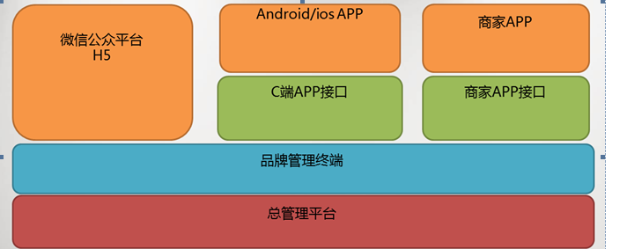

模块名称 | 功能简介
用户端APP | 会员服务平台，参与活动、推广、天使等。
商户端APP | 验证活动二维码，发布活动等
商户管理平台（品牌管理平台） | 为品牌商提供一个平台自己维护活动内容及拉取数据。
平台管理端（总管理平台） | 相当于整个系统的核心管理。隶属于营销平台所属者所管理
公众平台HTML5注册页面 | 引流，引导会员加入平台

二、界面流程图
见《app流程》文档

三、情景模拟
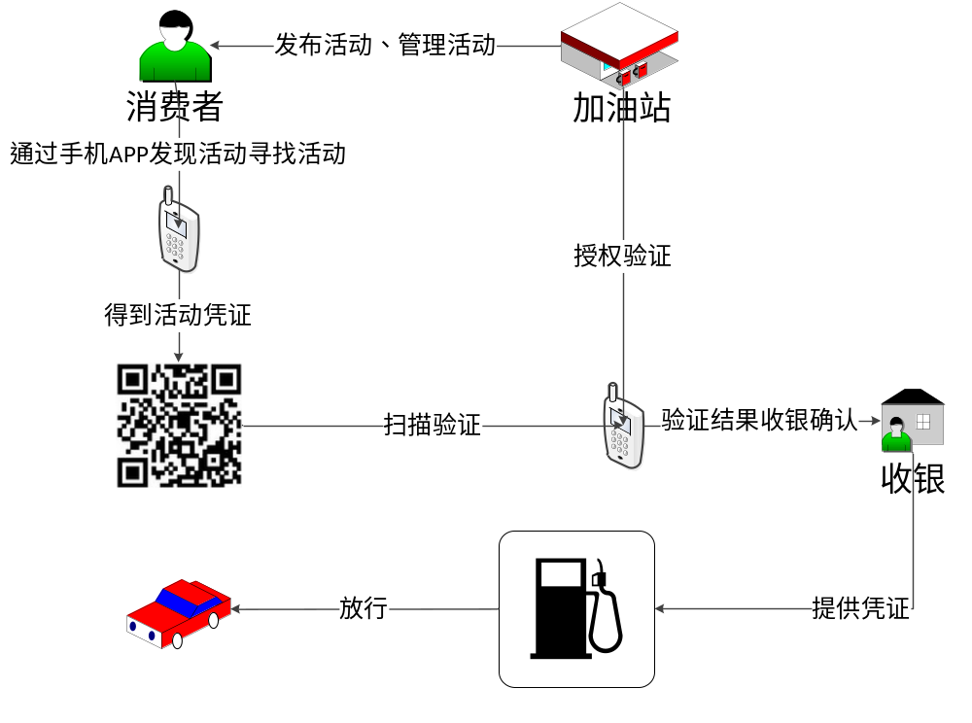

四、业务需求分析
活动的核心理解
活动 | 支付方式 | 流程 | 发布者权限
常规活动 | 第三方支付 | 输入加油信息->已加油->支付->已支付成功通知->出示身份->B端扫码->验证成功->C端收到已完成->点评->分享->结束 | 门店店长  区域经理
常规活动 | 线下支付 | 输入加油信息->已加油->线下支付->出示身份（修改）->B端扫码->B端输入具体选择现金还是信用卡后确认支付 ->C端收到已完成->点评->分享->结束 | 门店店长  区域经理
常规活动 | 无 | 出示身份->B端扫码->无加油信息
平台热度活动  - 新会员导引  - 热度会员 | 热度支付线下抢名额  （24小时如果没用后作为作废。） | 报名抢活动->出示身份 ->B端扫码抢名额->出示身份（修改）->B端扫码->B端确认抢单成功->-我的为未完成找到身份识别码出示验证> B端扫码->B端输入具体选择现金还是信用卡后确认支付 ->C端收到已完成->点评->分享->结束 | 门店店长（特定人群）  区域经理（特定人群）  平台（非会员，特定人群）
平台热度活动  - 新会员导引  - 热度会员 | 到站后没有抢到名额的情况 | 出示身份->B端扫码->“名额已满，请参加本站特设活动。”

用户端APP（android+IOS）
功能（界面）名称 | 首页
功能（界面）描述 | C端APP首页
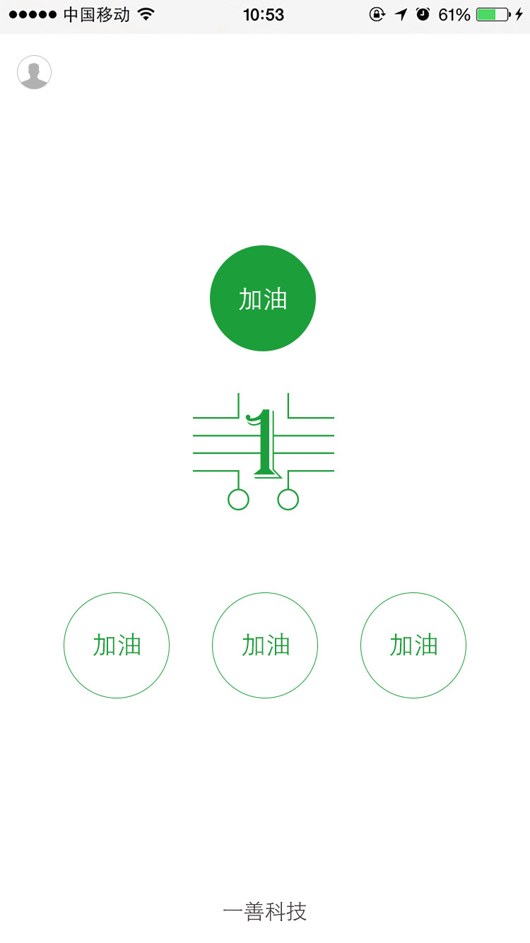 |  | 业务规则 | 正常系  - 打开APP后先进入APP固定缓冲页再进入广告页面（页数不定从后台拉取）看过广告（可直接跳过广告）进入首页。如果后台没有广告宣传页，那么直接进入首页。  - 进入系统就要定位  - 未登陆状态点人头进入登陆界面。已登陆状态为展开侧边栏。  - 点加油进入附近的店。  - 未登录状态点logo进入登陆页面。已登录状态点弹出最新身份二维码。  - 下面三个功能暂未开放内容分别是“洗车”“养护”“修车”  异常系  - 如果无法定位，提示用户无法定位。请（提示：“系统无法定位到您的位置，请检查设置”）（本APP如果需要定位的地方提示相同）  - 如果没有网络，提示用户没有网络。请（提示：“网络无法连接，请检查网络”）（本APP同样遇到的地方提示相同）

功能（界面）名称 | 侧边栏
功能（界面）描述 | 功能栏
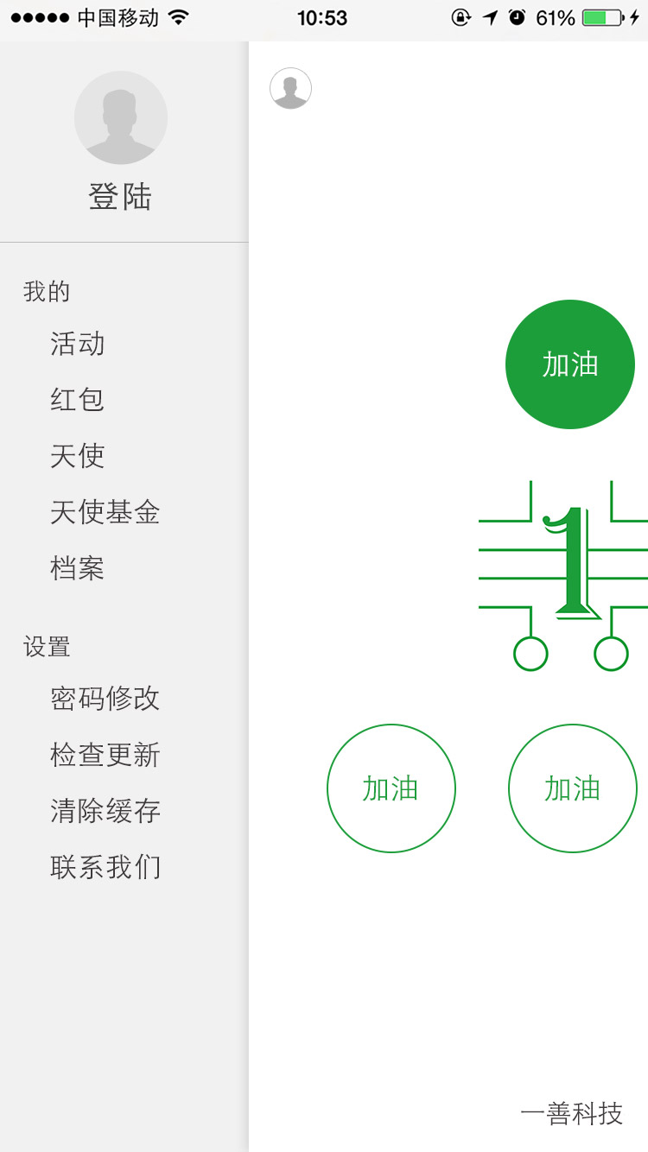 |  | 业务规则 | 正常系  - 从左向右滑动，滑动出此界面。  - 从右向左滑动，侧边栏关闭。  - 功能超链接。  - 如果未登陆的状态，点头像进入登陆界面。如果已登陆显示头像。  异常系

功能（界面）名称 | 附近的店（常规活动）
功能（界面）描述 | 附近门店活动信息一览
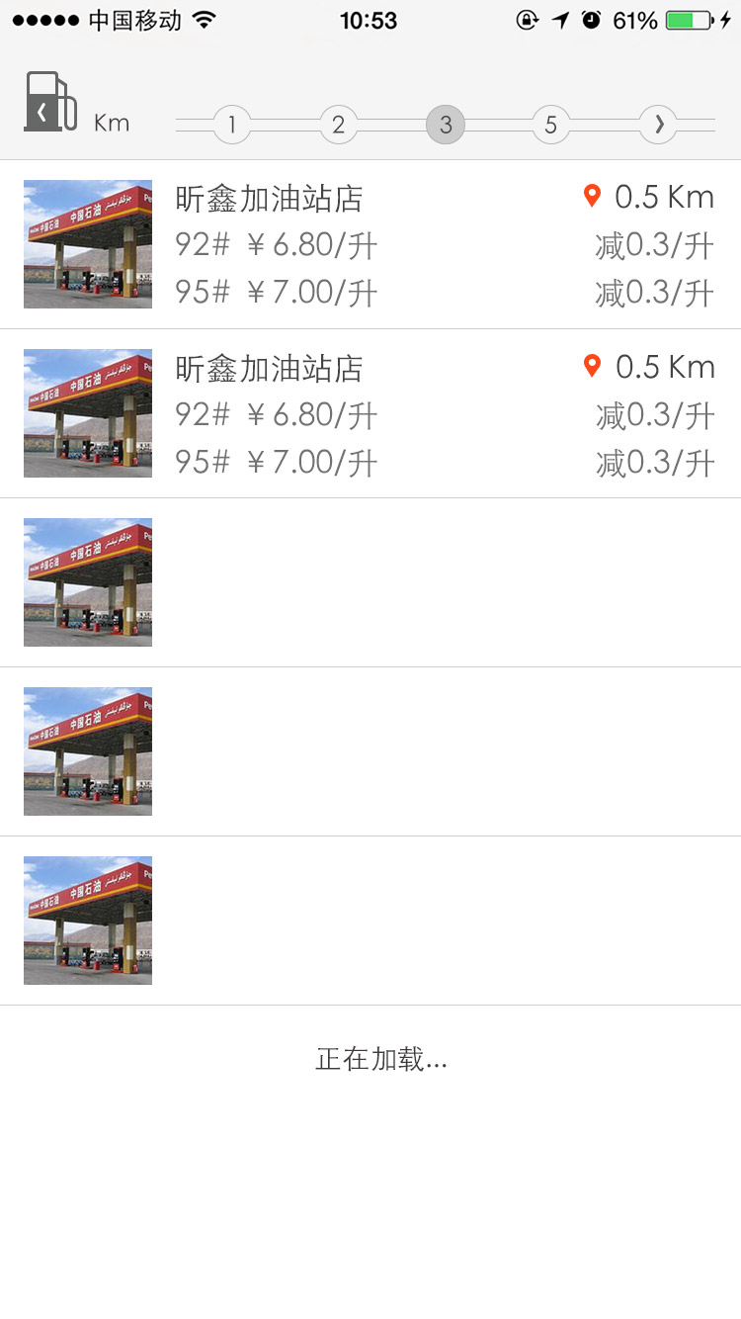 |  | 业务规则 | 正常系  - 从首页“加油”点进入。  - 从左向右滑动，返回首页界面。  - 点加油图标，返回首页界面。  - 加油站检索范围“1公里、2公里、3公里、5公里、5公里以外”默认为3公里。  - 会员看到门店有效活动有且只有一个（最优活动）。  - 优先显示热度活动，热度活动按优惠幅度最大最为前。  - 常规活动按距离排序。  - 一页显示不全向下拉动。  异常系  如果没有任何数据，请（提示：“_________________”）  默认值以外  未定位或  本地区尚无开通服务

功能（界面）名称 | 首页（热度活动）
功能（界面）描述
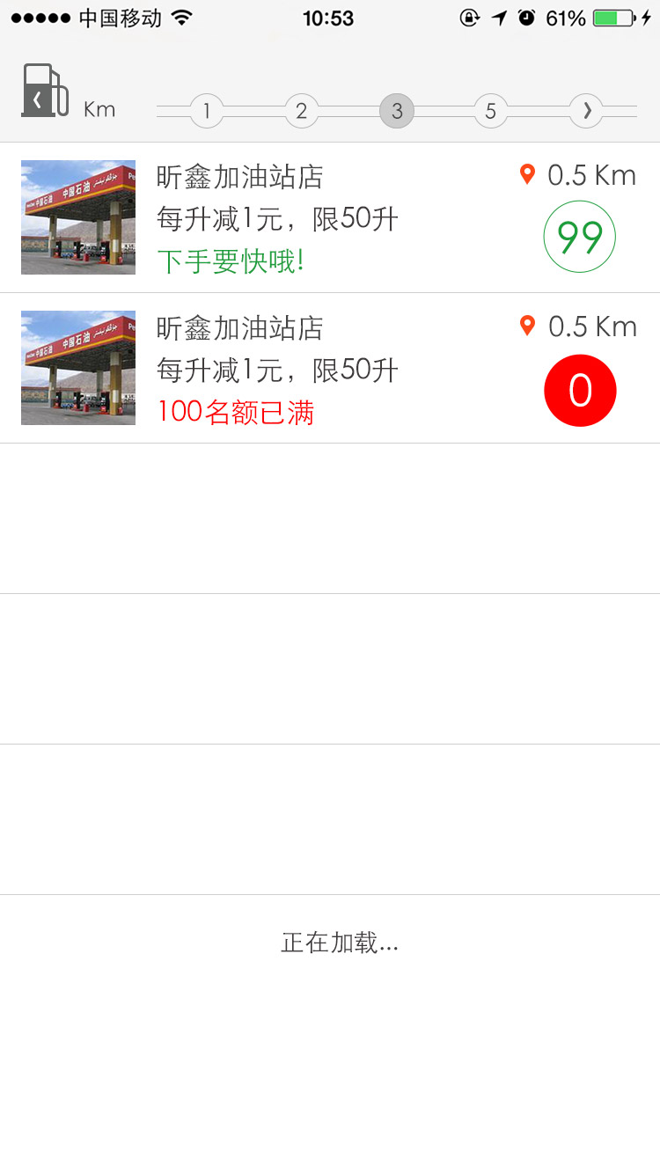 |  | 业务规则 | 正常系  - 从首页“加油”点进入。  - 从左向右滑动，返回首页界面。  - 点加油图标，返回首页界面。  - 加油站检索范围“1公里、2公里、3公里、5公里、5公里以外”默认为3公里。  - 会员看到门店有效活动有且只有一个。  - 优先显示热度活动，热度活动按优惠幅度最大最为前。  - 常规活动按距离排序。  - 一页显示不全向下拉动。  异常系  如果没有任何数据，请（提示：“很抱歉，您的附近没有可参与的活动”）

功能（界面）名称 | 常规活动报名
功能（界面）描述 | 常规活动界面
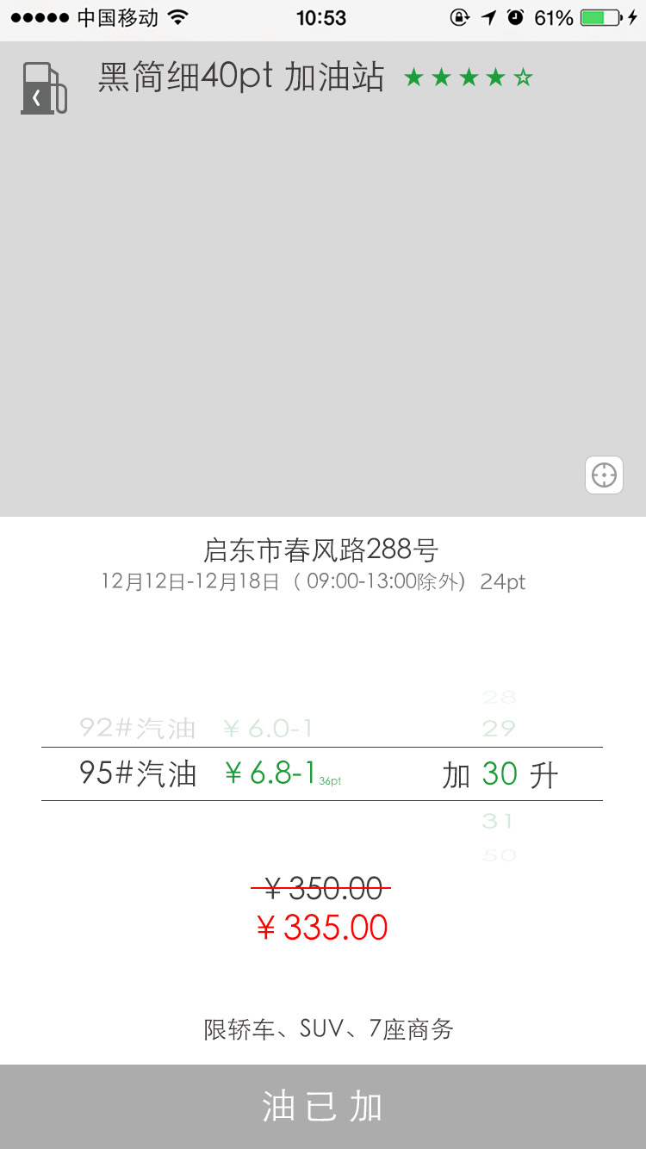 |  | 业务规则 | 正常系  - 常规活动门店进入界面  - 从左向右滑动，返回附近门店界面。  - 点加油图标，返回附近门店界面。  - 显示相应的加油站名称，五星评级显示平均值。  - 图片显示门店先显示静态地图后加载动态地图。  - 点定位显示两点距离。  - 显示门店具体地址，活动有效时间。  - 选择油号、选择加油多少升。默认为“请选择油号”  - 显示原价，选择油号和油量显示折后价、划线原价。  - 油号和油量选择后油已加按钮变绿色  异常系

功能（界面）名称 | 常规活动报名（选择加油）
功能（界面）描述 | 确认录入加油信息
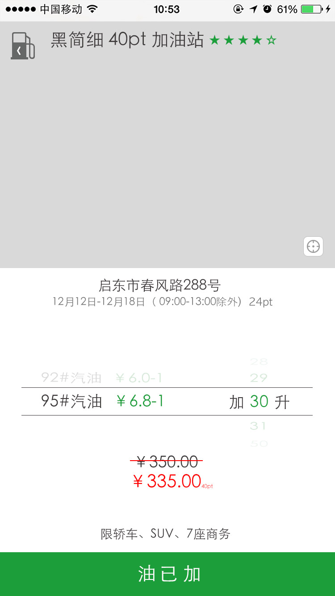 |  | 业务规则 | 正常系  - 从左向右滑动，返回附近门店界面。  - 点加油图标，返回附近门店界面。  - 点“油已加”按钮变“去支付”。  异常系  如果调整油号和油量，价格自动调整，按钮状态不变。

功能（界面）名称 | 常规活动报名（支付）
功能（界面）描述 | 常规活动报名选择好信息准备支付
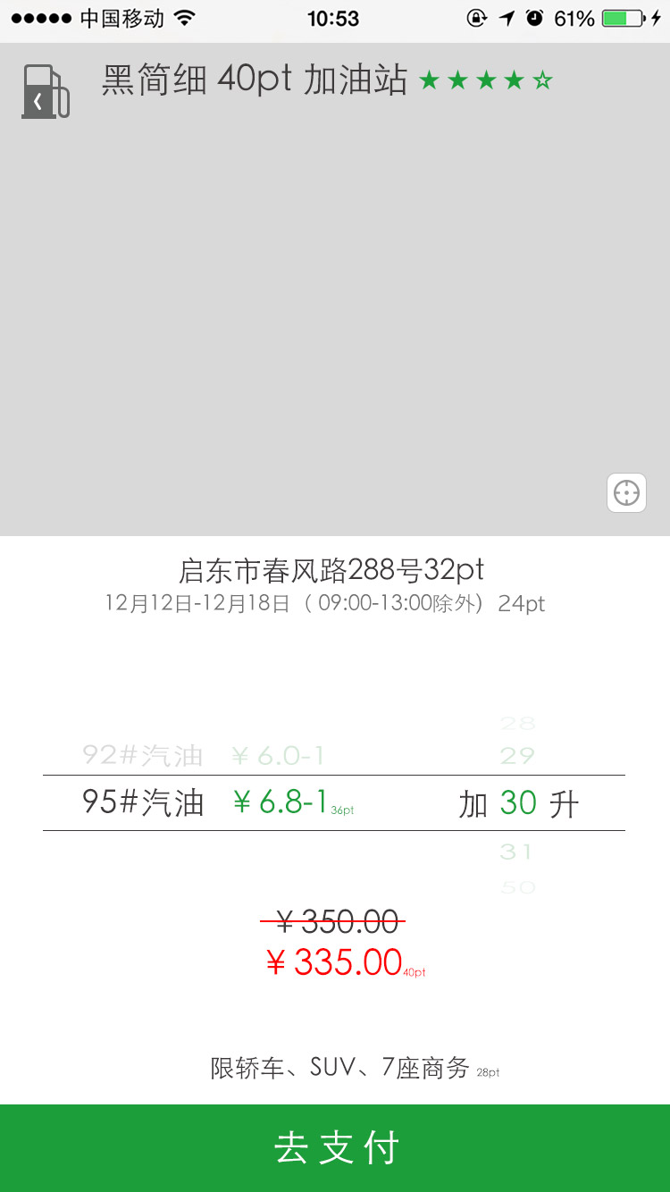 |  | 业务规则 | 正常系  - 从左向右滑动，返回附近门店界面。  - 点加油图标，返回附近门店界面。  - 点“去支付”转入支付页面  异常系  如果调整油号和油量，价格自动调整，按钮状态不变。  如果用户没有登陆，点 “去支付”进入登陆界面

功能（界面）名称 | 热度活动（加油）
功能（界面）描述 | 报名
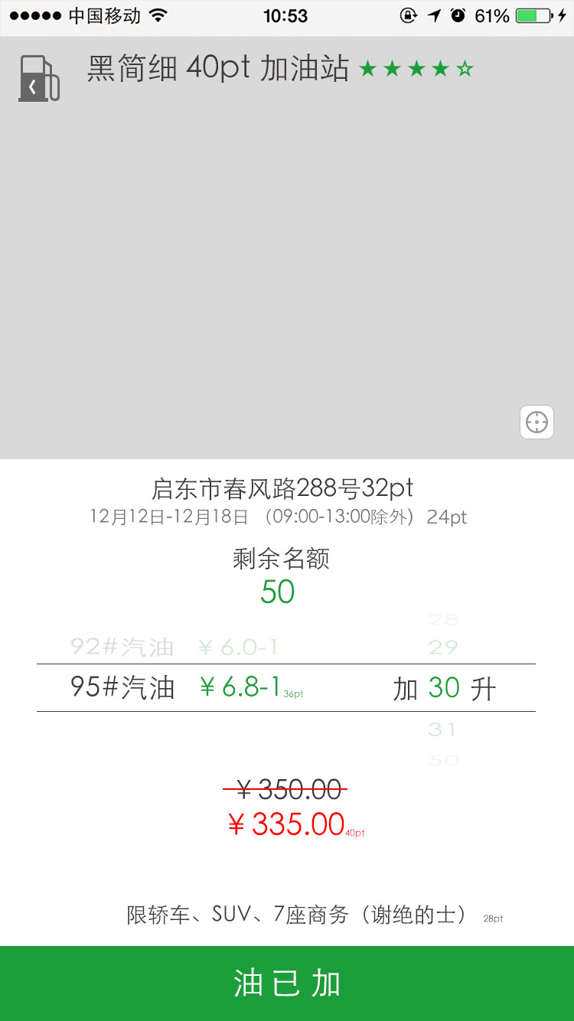  现场抢名额 |  | 业务规则 | 正常系  - 常规活动门店进入界面  - 从左向右滑动，返回附近门店界面。  - 点加油图标，返回附近门店界面。  - 剩余名额在进入本界面前从服务端拉去剩余名额。  - 点“报名”跳转到热度活动凭证二维码界面。  - 其他参考常规活动页面。  异常系  1、如果没有剩余名额，按钮显示“名额已满” 按钮灰  - 如果没有登陆，点油已加跳转到登陆页面。  未抢到名额的进入普通界面  抢到名额的仍显示此界面，建议保留到未完成单中。参照条形码修改，可否？  但是：缺少抢名额界面

功能（界面）名称 | 报名成功
功能（界面）描述 | 报名成功后用于现场抢名额
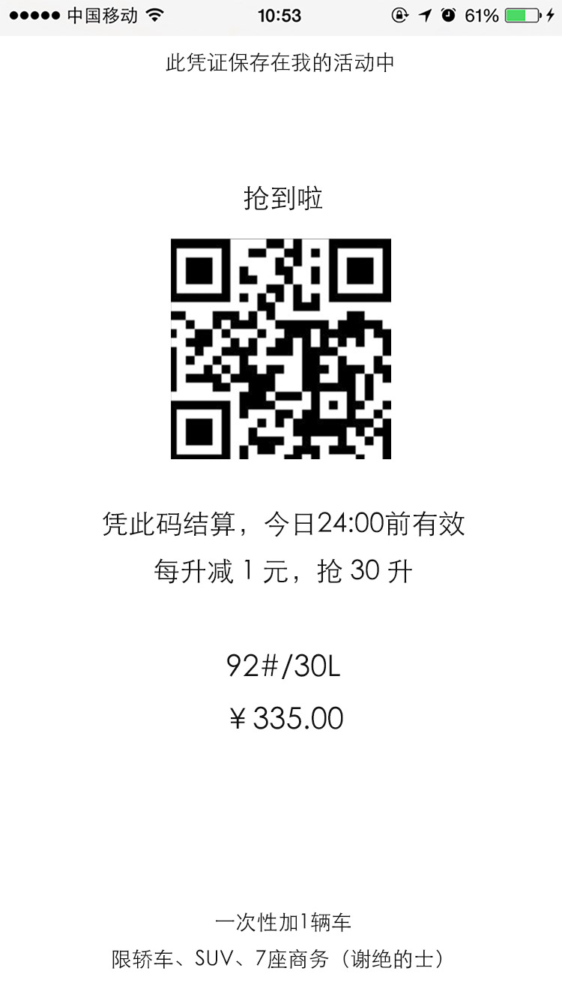  修改“凭此码现场验证名额”  添加“原价” |  | 业务规则 | 正常系  - 二维码为身份二维码  - 点返回按钮，跳转到主页  - 增加门店信息和门店地址  - 此码供B端扫描，抢名额成功跳转抢码成功二维码，如果没有名额。  异常系

功能（界面）名称 | 抢名额失败
功能（界面）描述
确定  加油站名称  地址  名额已满  可选择会员当前促销。 |  | 业务规则 | 正常系  名额已满，可选择会员当前促销。  点确定，需要判断，如果该加油站有其他常规活动，直接进入活动页面，如果没有返回附近的站。  异常系

功能（界面）名称 | 抢名额成功后待付款
功能（界面）描述
 |  | 业务规则 | 正常系  - 二维码为身份二维码  - 点返回按钮，跳转到主页  - 增加门店信息和门店地址  异常系

功能（界面）名称 | 支付界面
功能（界面）描述 | 录入支付信息，选择支付方式。
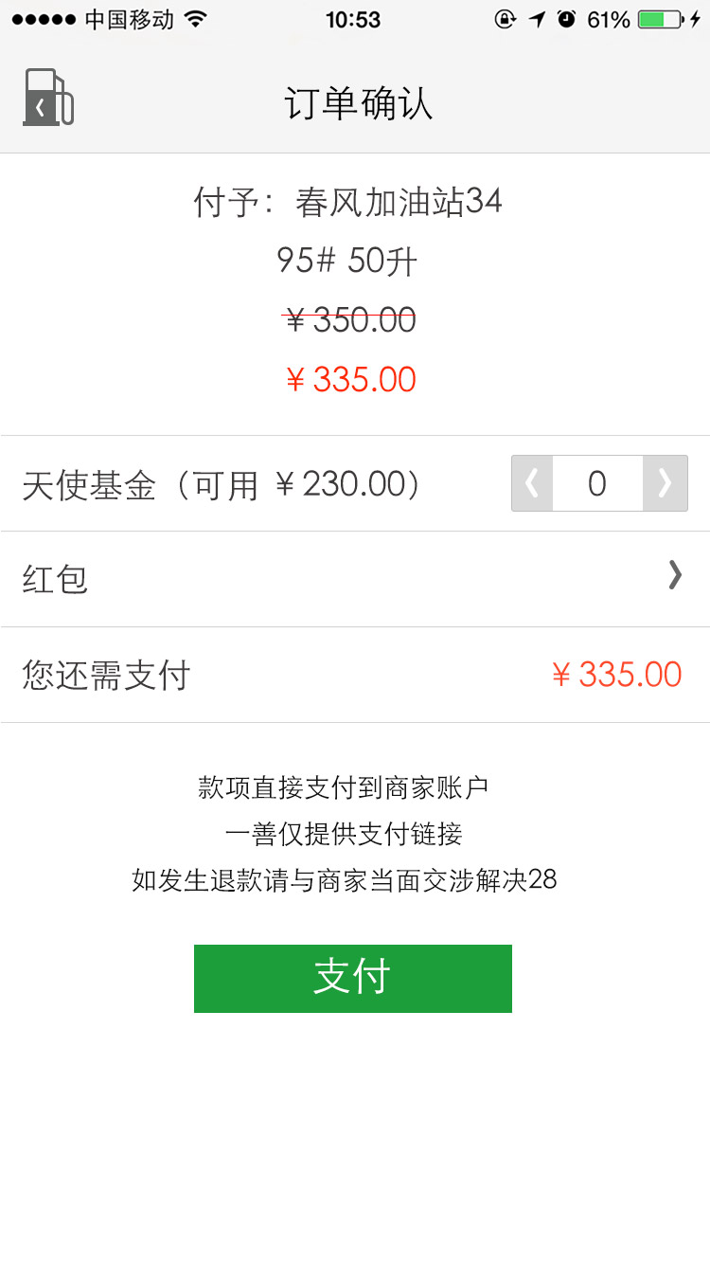  一善改为“平台” |  | 业务规则 | 正常系  - 常规活动门店进入界面  - 从左向右滑动，返回前一活动报名页面  - 点加油图标，返回前一活动报名页面  - 显示付款对象，油号、油量、原价、现价  - 显示用户可用天使基金，选择使用基金金额，点数字调出数字键盘，也可以调整加减按钮。  - 选择可用红包，根据红包规则相应。  - 自动计算需要支付金额。  - 点支付弹出多种支付方式“第三方支付例如微信支付、支付宝支付”“现行支付“  - 点第三方支付调第三方接口。  - 点线下支付跳转“常规活动线下支付凭证”页面  异常系

功能（界面）名称 | 常规活动线上支付完成凭证
功能（界面）描述 | 线上支付二维码凭证出示给加油站验证
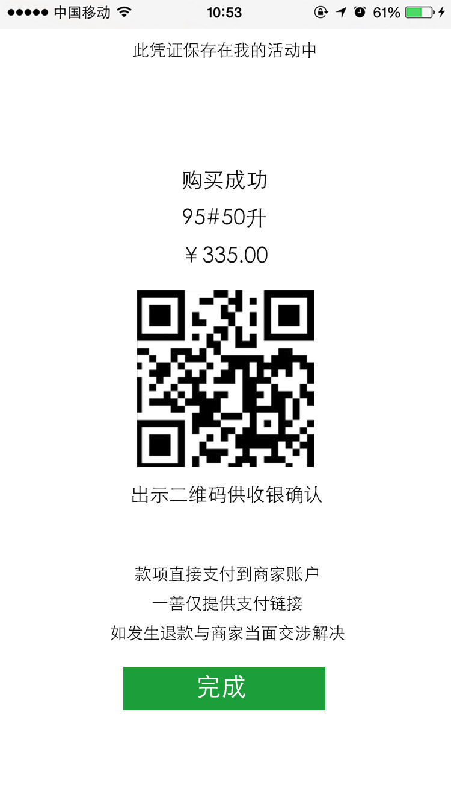 |  | 业务规则 | 正常系  - 二维码为身份二维码  - 点完成，跳转到首页。  - 点返回按钮，跳转到主页  - 增加门店信息和门店地址  异常系

功能（界面）名称 | 常规活动线下支付凭证
功能（界面）描述 | 线下支付二维码凭证出示给加油站验证
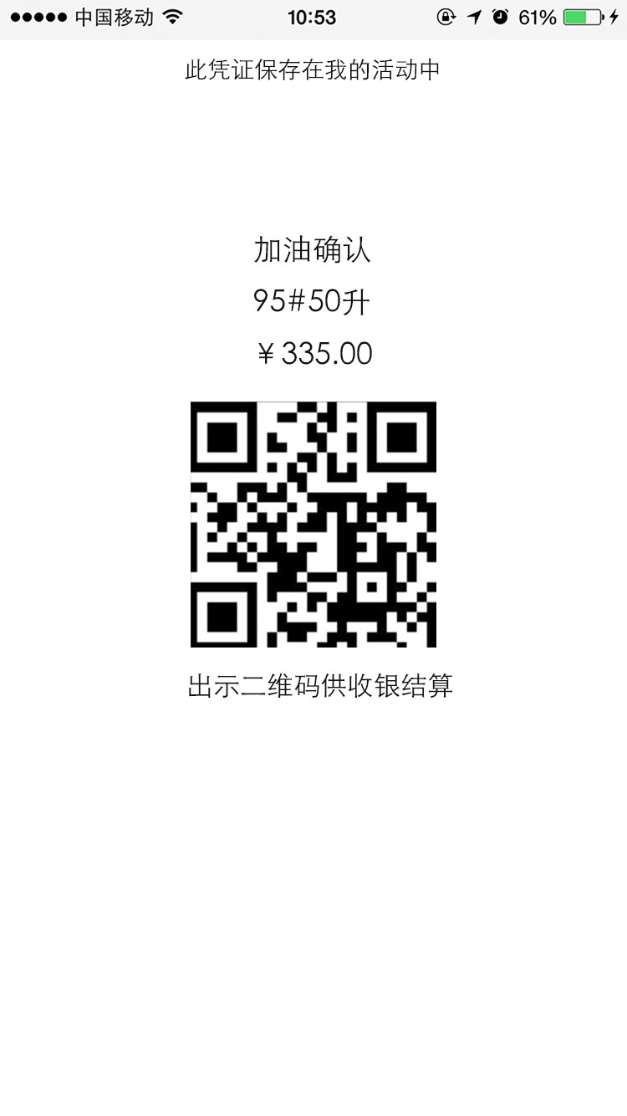 |  | 业务规则 | 正常系  - 二维码为身份二维码  - 点返回按钮，跳转到主页  - 增加门店信息和门店地址  异常系
进入界面以及“人头”点入界面，返回符号去掉油站图标，为 <

功能（界面）名称 | 订单完成凭证
功能（界面）描述 | 订单已验证后作为凭证的页面可评价、分享、投诉
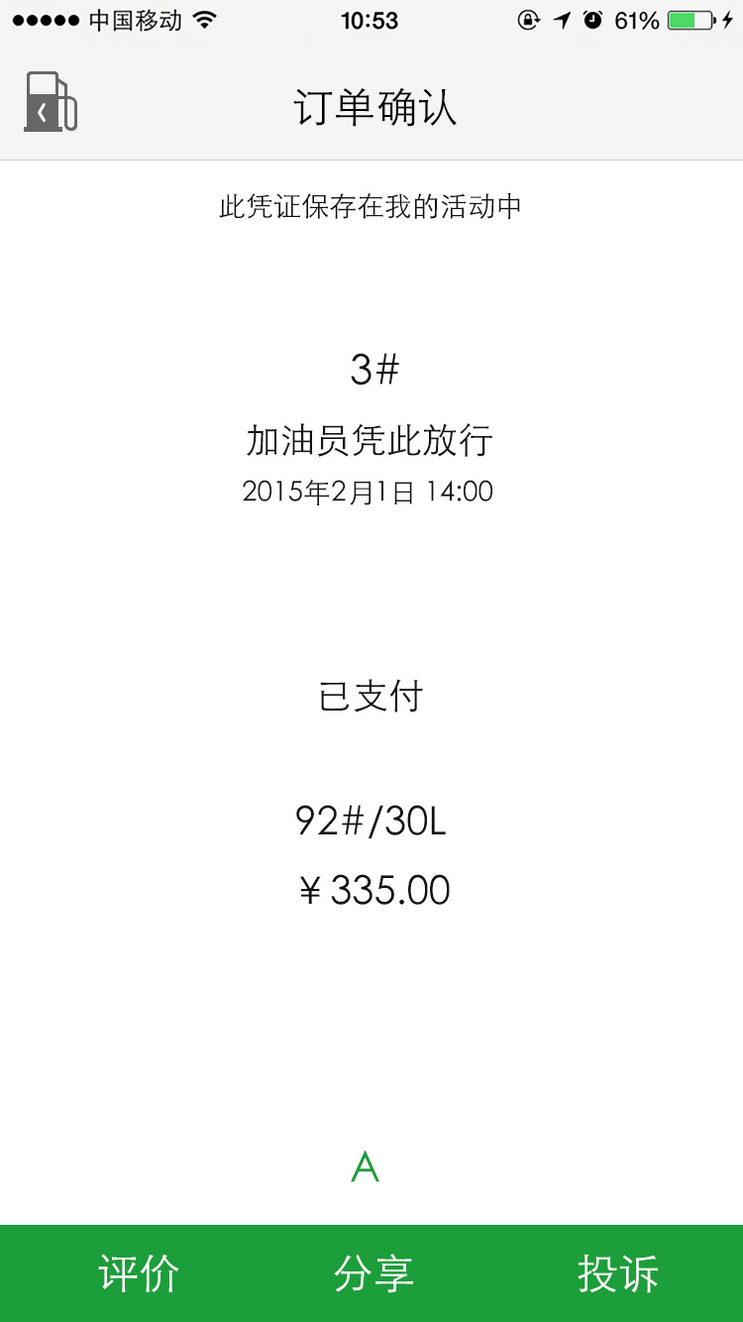 |  | 业务规则 | 正常系  - 已完成订单点开进入订单确认界面。  - 从左向右滑动，返回首页界面。  - 点加油图标，返回首页界面。  - A代表商户APP验证人的代号。  - 点评价、分享、投诉进入相应界面。  - 增加门店信息和门店地址  异常系  - 已评价、提示已评价不能重复评价请（提示：“_________________”）  - 已分享、可分享多次  - 已投诉、可投诉多次

功能（界面）名称 | 评价
功能（界面）描述 | 用户评价门店-评星
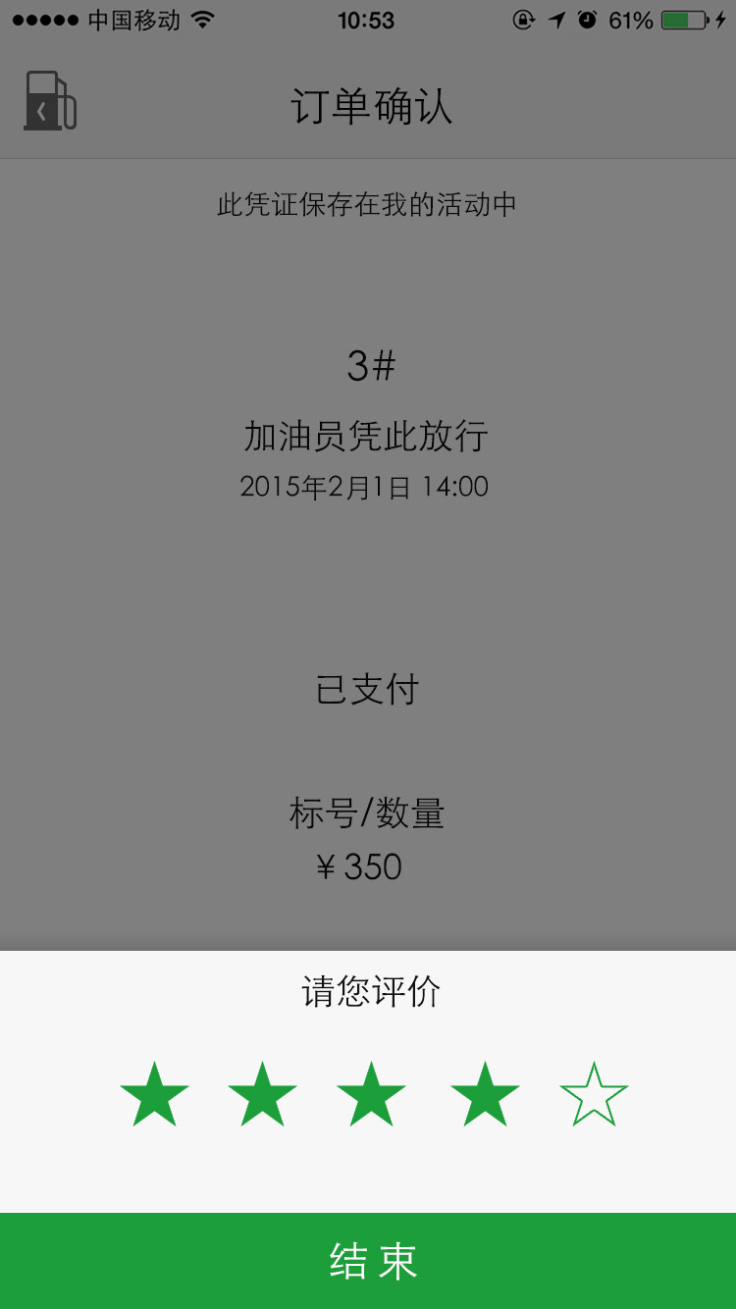 |  | 业务规则 | 正常系  - 评价选择星级。  - 记录在后台，转化成数值，计算门店平均星级。  异常系  可否？门店默认3星（）  为评价数值满3星后再升  如评价低于3星则递减下去

功能（界面）名称 | 分享
功能（界面）描述 | APP宣传分享
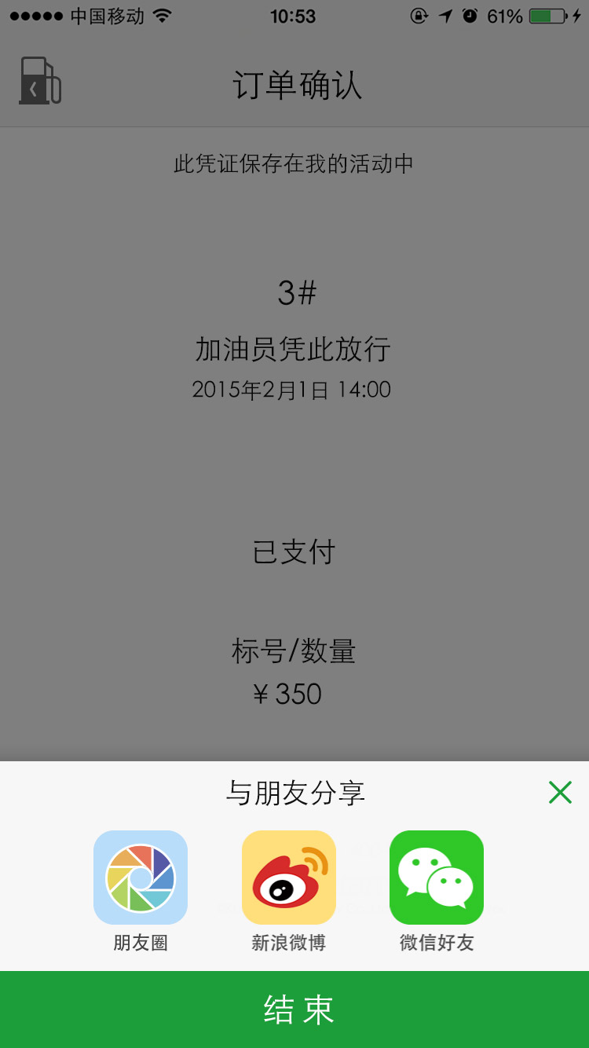 |  | 业务规则 | 正常系  - 点关闭按钮停止分享。  - 分享“微信朋友圈”“新浪微博”“微信好友”  异常系

功能（界面）名称 | 我的活动
功能（界面）描述 | 活动订单收藏页面
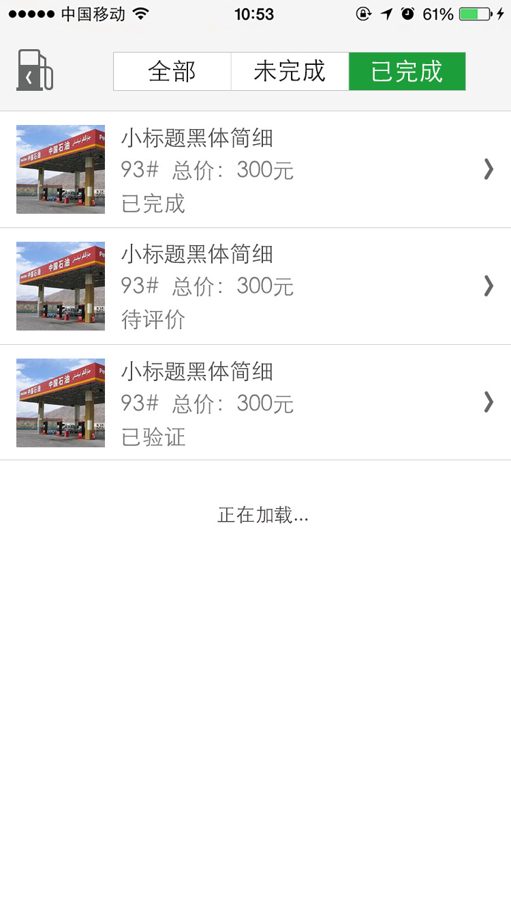 |  | 业务规则 | 正常系  - 从左向右滑动，返回首页界面。  - 点加油图标，返回首页界面。  - 全部、未完成、已完成三部分。  - 未付款的订单、待验证的状态都为未完成。未付款如果过了自然日未付款订单自动删除。  - 订单验证完就为已验证，评价完为已完成。已验证状态和已完成状态都在已完成。点订单，进入相应订单确认界面  抢名额单在这里吗？  异常系

功能（界面）名称 | 天使
功能（界面）描述 | 天使分享二维码界面。
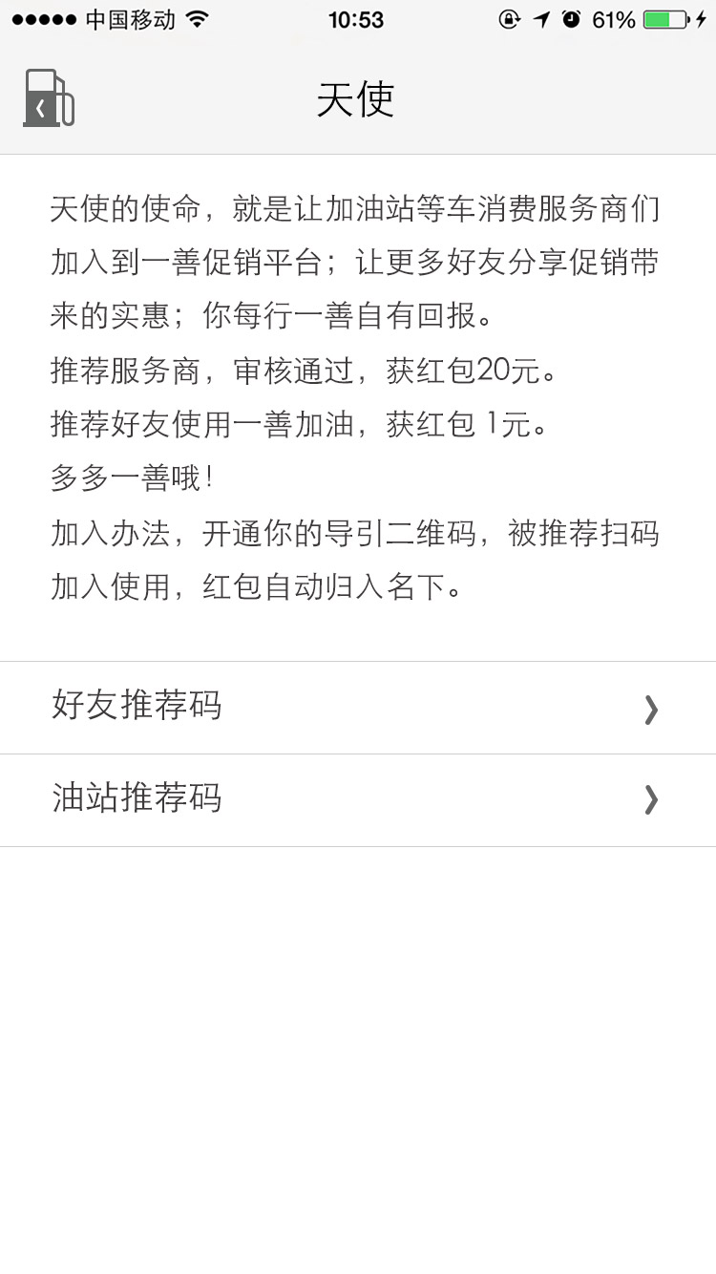 |  | 业务规则 | 正常系  - 从左向右滑动，返回首页界面。  - 点加油图标，返回首页界面。  - 点“好友推荐码”，弹出好友推荐二维码。  - 点“油站推荐码”，弹出油站推荐二维码  - 天使说明的金额要从后台拉取  异常系

功能（界面）名称 | 我的资料
功能（界面）描述 | 维护用户头像、昵称、登陆手机号、车牌号信息
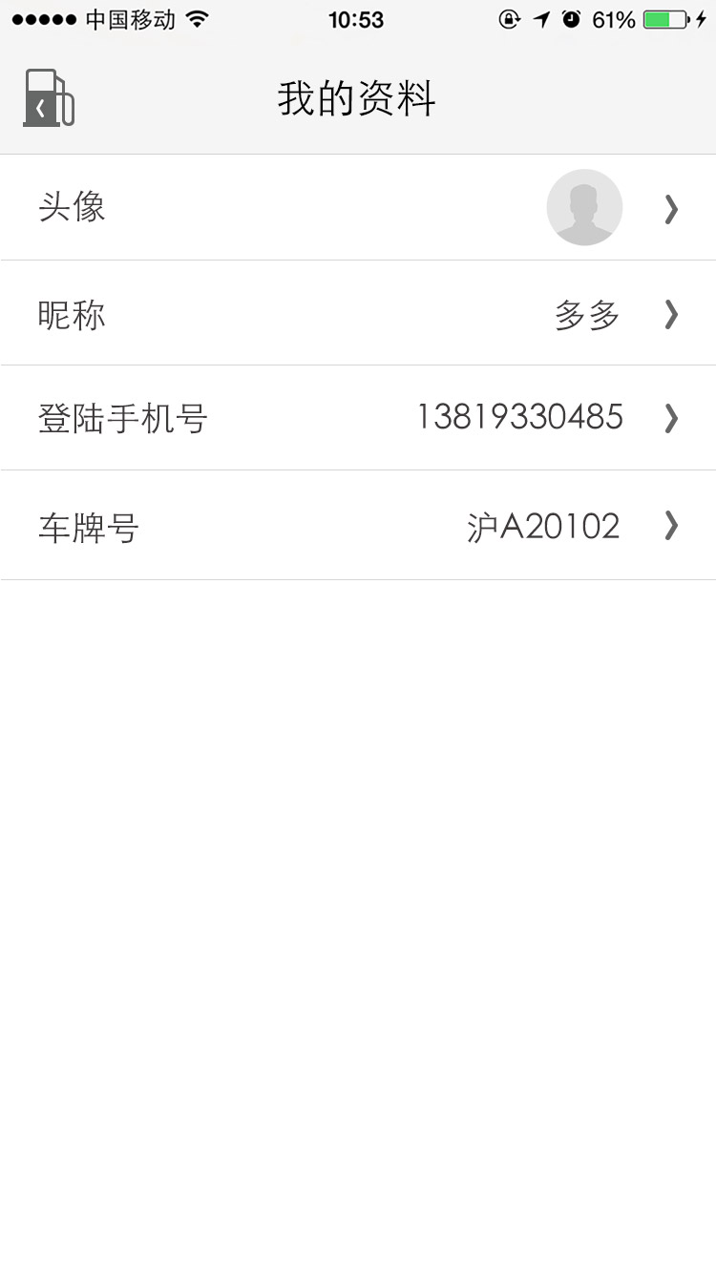 |  | 业务规则 | 正常系  - 从左向右滑动，返回首页界面。  - 点加油图标，返回首页界面。  - 点头像按钮，上传头像的方式有两种“从手机相册选择”，“拍照”  - 点昵称进入昵称编辑界面  - 点登陆手机号，修改手机号需要手机短信验证。  - 点车牌号进入车牌录入界面和车品牌选择界面。  - 增加登出功能  异常系

功能（界面）名称 | 昵称修改
功能（界面）描述 | 昵称修改页面
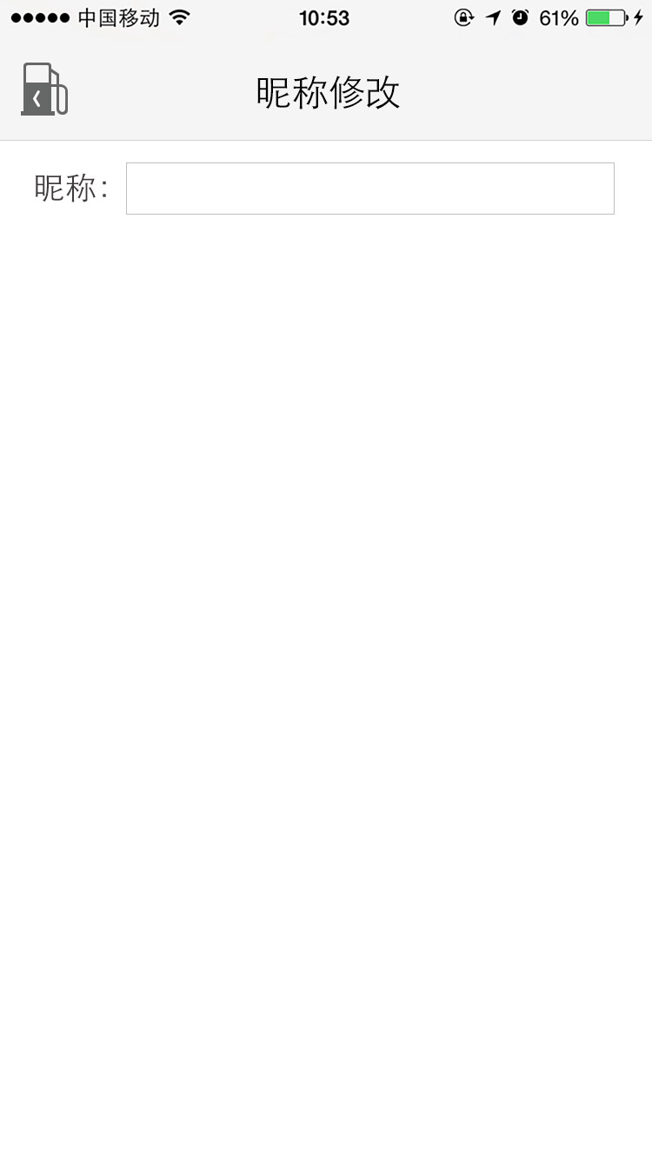 |  | 业务规则 | 正常系  - 从左向右滑动，返回我的资料界面。  - 点加油图标，返回我的资料界面。  - 录入昵称  - 点“保存”按钮返回我的资料界面，数据保存。  异常系

功能（界面）名称 | 车辆资料
功能（界面）描述 | 用户车辆资料维护界面
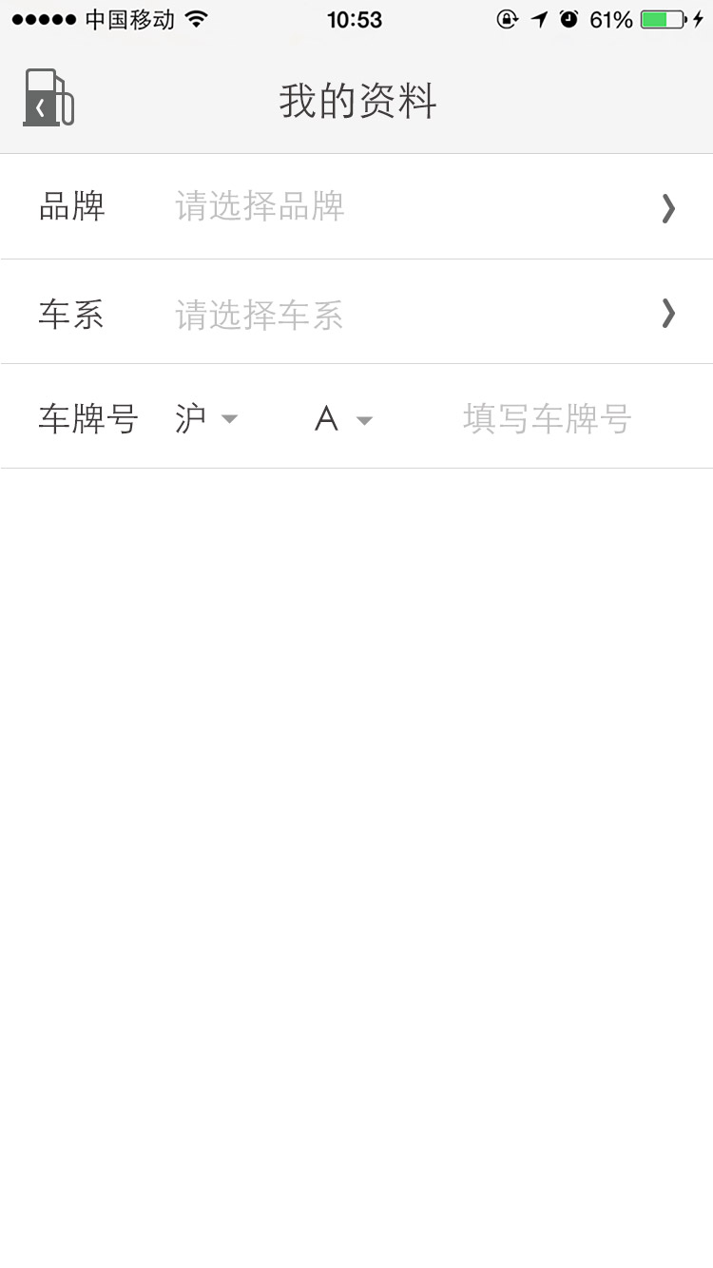 |  | 业务规则 | 正常系  - 从左向右滑动，返回我的资料界面。  - 点加油图标，返回我的资料界面。  - 点品牌进入品牌选择界面  - 点车系进入车系选择页面  - 点沪进入车牌选择页面  - 点“保存”按钮返回我的资料界面，数据保存。  异常系

功能（界面）名称 | 品牌选择
功能（界面）描述 | 车品牌选择界面
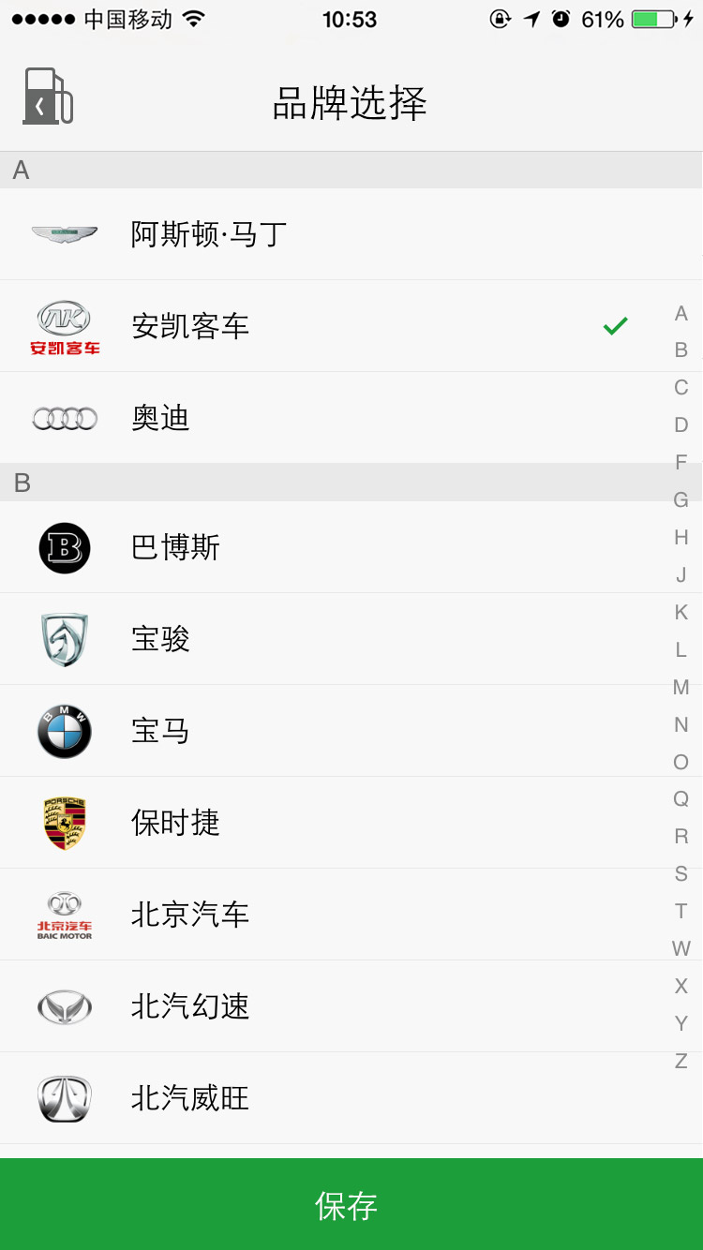 |  | 业务规则 | 正常系  - 从左向右滑动，返回车牌资料界面  - 点加油图标，返回车牌资料界面  - 选择品牌（车标不要）  - 点“保存”按钮返回我的资料界面，数据保存。  选完品牌有型号选择吗？  异常系

功能（界面）名称 | 天使基金-支出
功能（界面）描述 | 为用户提供查询天使基金的支出功能
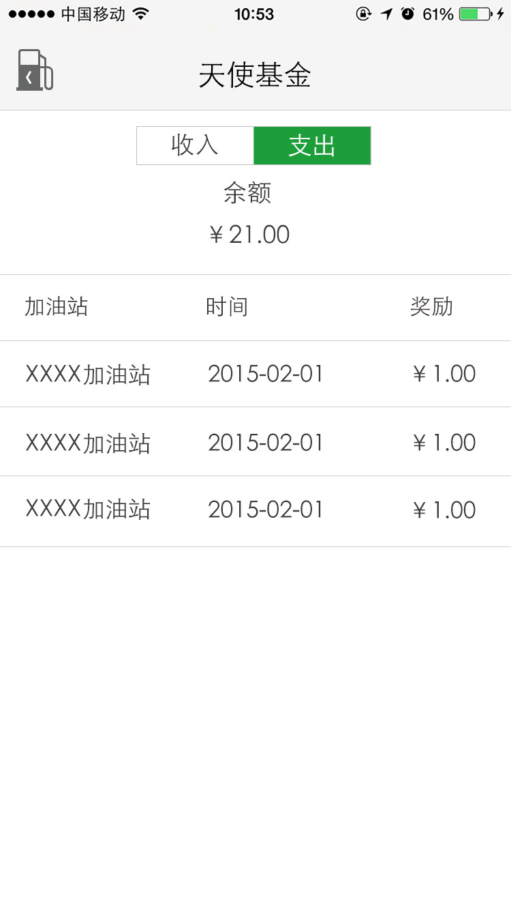  奖励改为  支出 |  | 业务规则 | 正常系  - 从左向右滑动，返回首页界面。  - 点加油图标，返回首页界面。  - 分两部分收入和支出两部分  - 支出体现“加油站”使用的加油站对象“时间”使用时间“奖励”使用天使基金金额。  - 余额为收入金额-支出金额-。  异常系

功能（界面）名称 | 天使基金收入
功能（界面）描述 | 为用户提供查询天使基金的收入功能
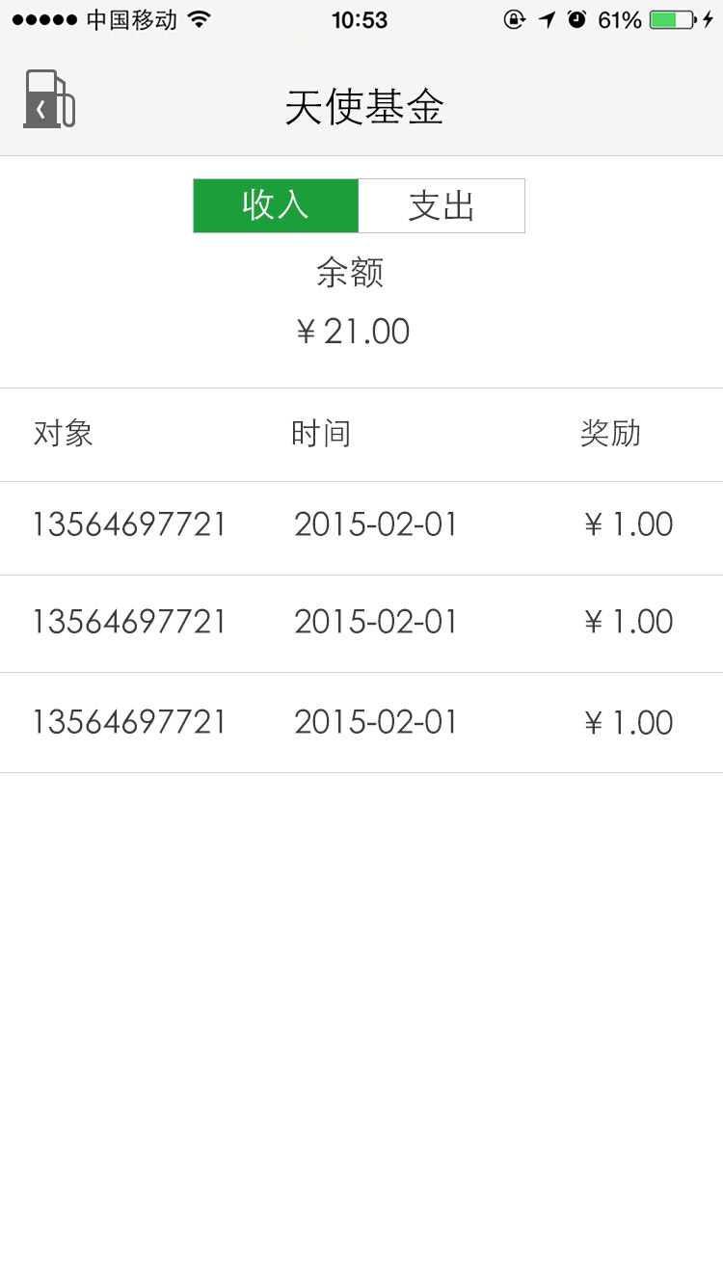 |  | 业务规则 | 正常系  - 从左向右滑动，返回首页界面。  - 点加油图标，返回首页界面。  - 分两部分收入和支出两部分  - 支出体现“对象”推荐加油站和推荐的人 “时间”推荐成功时间（被推荐加油站成功通过审批，被推荐人成功加油） “奖励”奖励给推荐人的天使基金金额。  - 余额为收入金额-支出金额-。  异常系`

功能（界面）名称 | 注册
功能（界面）描述 | 用户注册界面
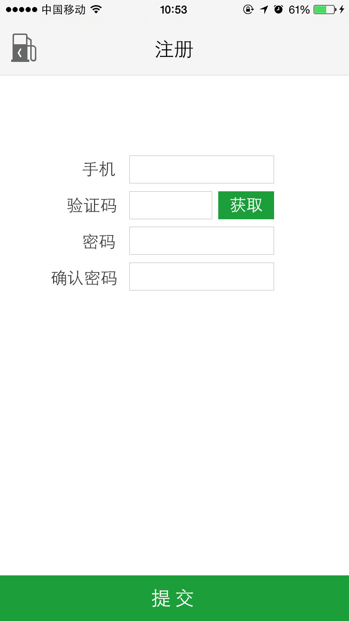 |  | 业务规则 | 正常系  - 从左向右滑动，返回首页界面。  - 点加油图标，返回首页界面。  - 输入手机号点击获取验证码短信发给手机验证码，输入验证码（60S有效）  - 点提交，验证信息、密码与确认密码一致。  - 提交成功跳转到首页，状态为已登陆。  异常系

功能（界面）名称 | 登陆
功能（界面）描述 | 会员登陆界面
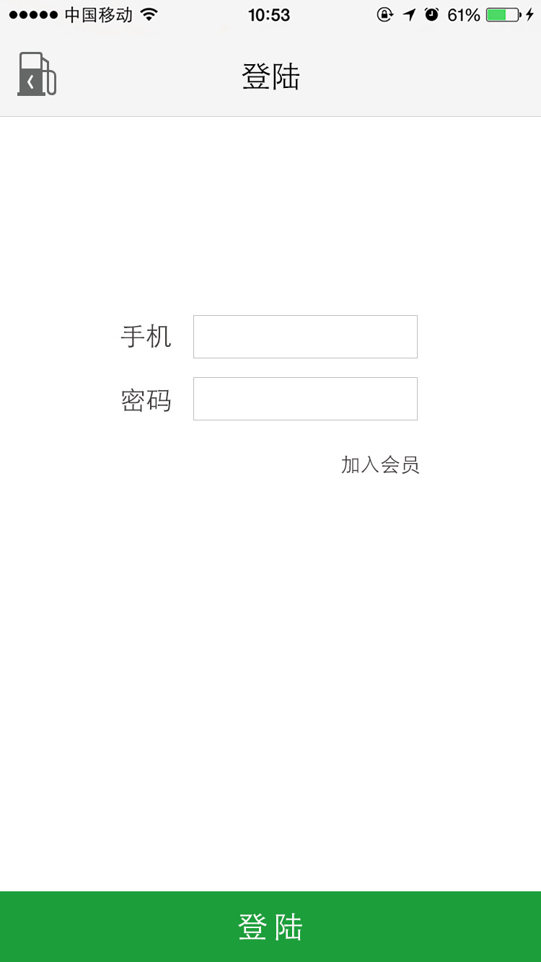 |  | 业务规则 | 正常系  - 从左向右滑动，返回首页界面。  - 点加油图标，返回首页界面。  - 验证用户名和密码。  - 点加入会员进入会员界面。  异常系

商户端APP（android）
功能（界面）名称 | 首页
功能（界面）描述 | 功能导航
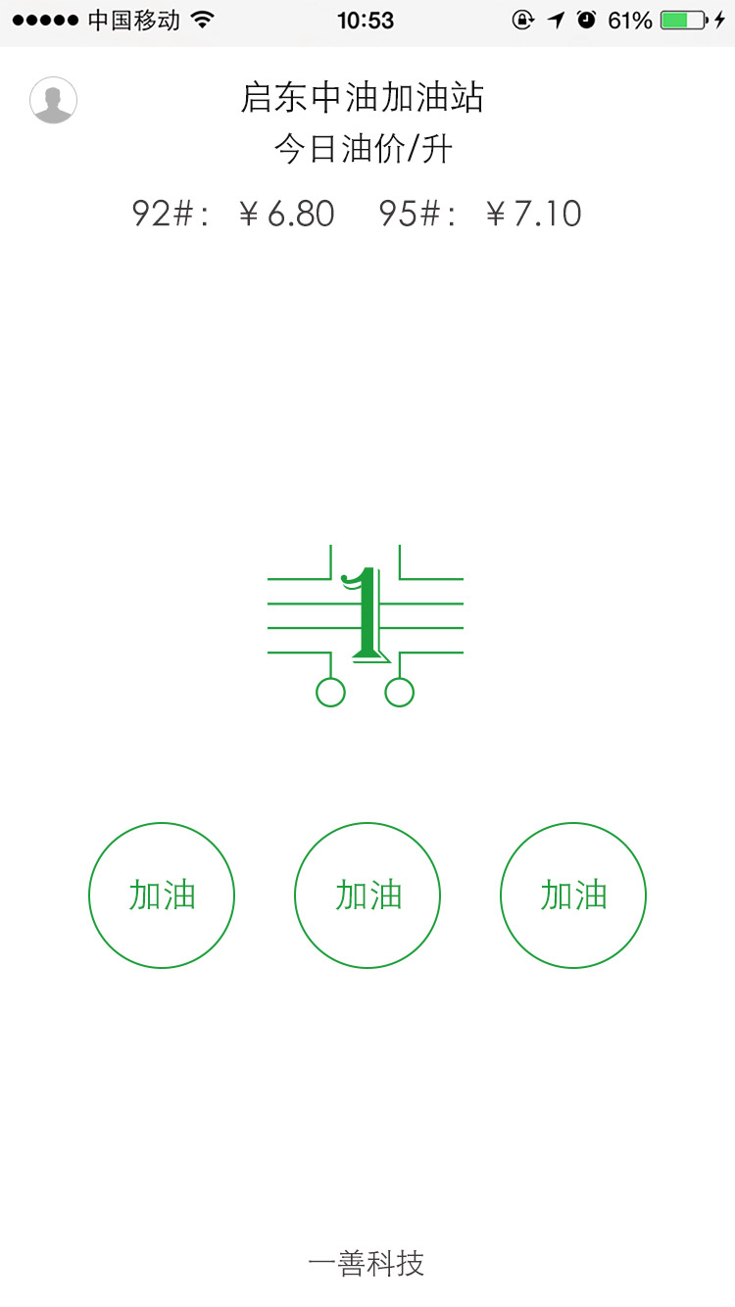 |  | 业务规则 | 正常系  - 未登陆状态点人头进入登陆界面。已登陆状态点开展开侧边栏  - 点牌价进入编辑牌价界面。  - 未登录状态点logo进入登陆页面。已登录状态点弹扫码界面。  - 下面三个功能暂未开放内容分别是“清单”“发布”“调整”  异常系  如果没有网络，提示用户没有网络。请（提示：“_________________”）（本APP同样遇到的地方提示相同）

功能（界面）名称 | 侧边栏
功能（界面）描述 | 功能一览
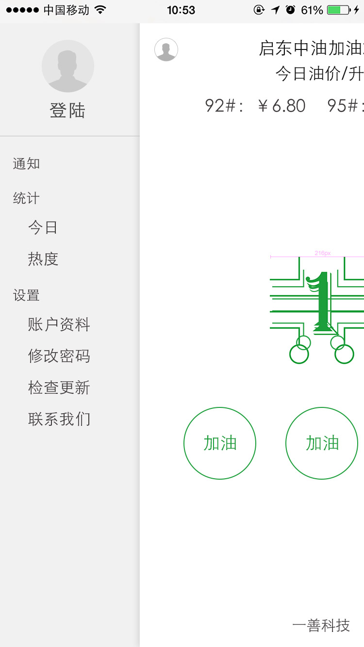 |  | 业务规则 | 正常系  - 从左向右滑动，滑动出此界面。  - 从右向左滑动，侧边栏关闭。  - 功能超链接。  - 如果未登陆的状态，点头像进入登陆界面。如果已登陆显示头像。  - 账户资料参照C端APP  - 修改密码修改本账户密码  - APP自动更新  - 联系我们进入客服页面。  异常系

功能（界面）名称 | 修改牌价
功能（界面）描述 | 店长以上权限可以修改牌价
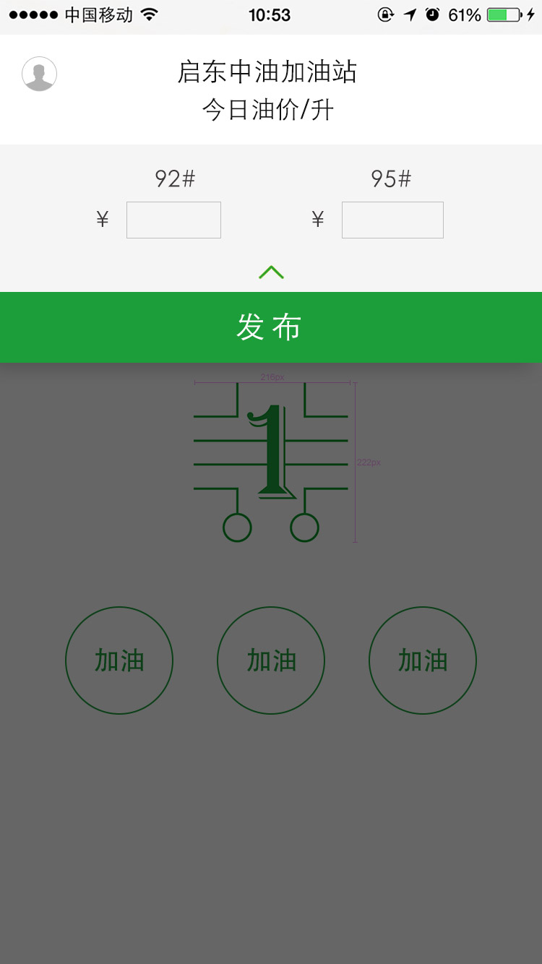 |  | 业务规则 | 正常系  - 每家加油站最多只有两种牌号，牌号价格录入  - 录入发布，门店牌号价格修改，数据即时生效。  - 添加确认和修改按钮，点确认后输入框变文字，确认按钮变发布和修改，点发布后牌价发布。修改牌价变输入框。  异常系

功能（界面）名称 | 发布活动（常规）
功能（界面）描述 | 用户分布常规活动
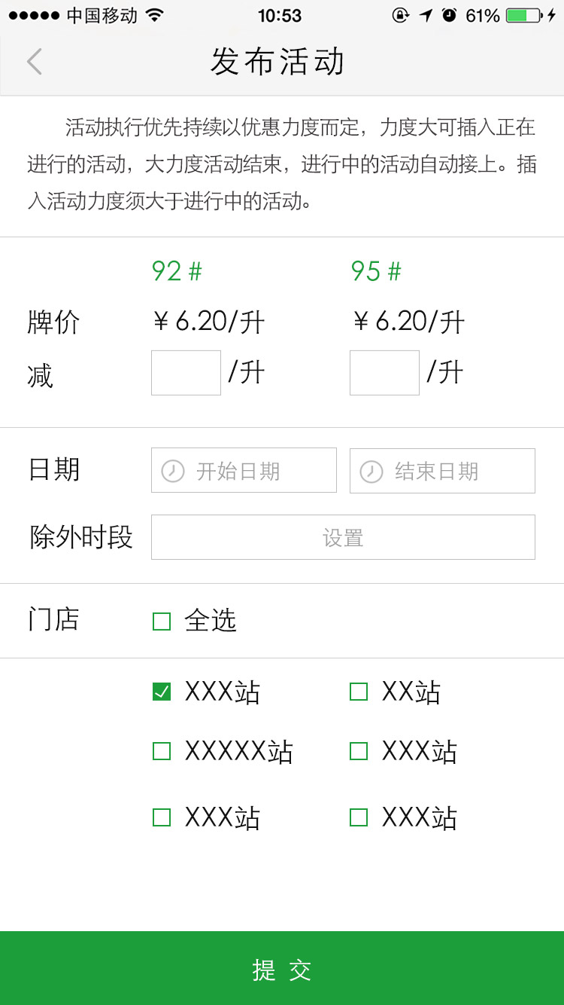 |  | 业务规则 | 正常系  - 点返回按钮进入首页  - 从左向右滑动，返回首页界面。  - 输入每升优惠金额。  - 输入活动日期。  - 默认时段为全时段，可设置除外时段，验证是系统要自动提示  - 发布对象：经理级别 可选所管理门店中任意门店  门店店长 默认为本门店不需要选择。  普通员工 不能发布活动  - 点提交后分布活动即时生效。  缺少：日期、时段输入界面，缺确认页  异常系  - 减的金额如果不填默认为0  - 时间正确性检查。

功能（界面）名称 | 调整活动（目录）
功能（界面）描述 | 用户调整活动，有效活动清单
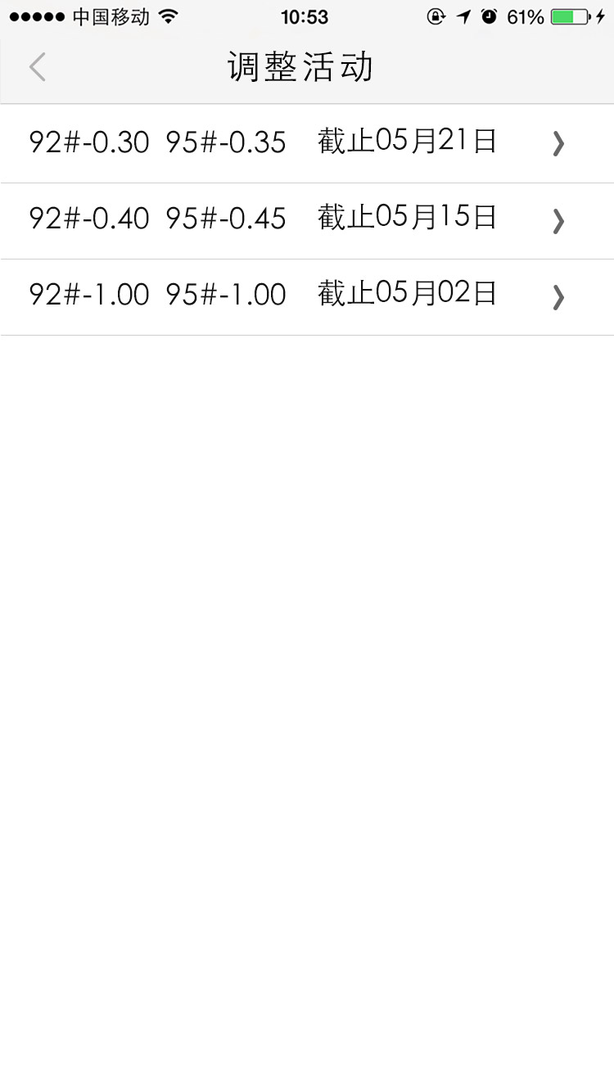 |  | 业务规则 | 正常系  - 点返回按钮进入首页  - 从左向右滑动，返回首页界面。  - 显示所有未过期有效的活动（包括停止）。  - 显示顺序最新发布的最靠前。  异常系
功能（界面）名称 | 活动调整
功能（界面）描述 | 可调整价格、有效时间、生效门店、活动状态
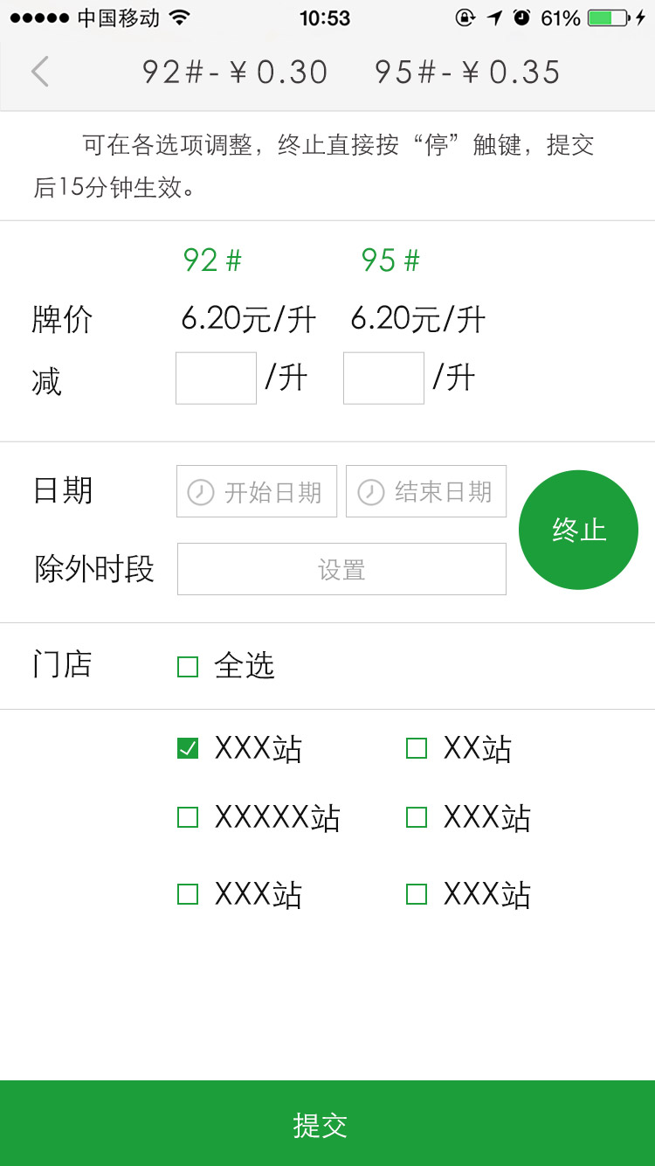  调整  中止 |  | 业务规则  立即生效 | 正常系  - 点返回按钮进入调整活动（目录）界面  - 从左向右滑动，返回调整活动（目录）界面  - 默认为原来设定的价格，可调整价格。  - 调整时间  - 已活动状态点终止，进行中变终止状态。  - 发布对象：经理级别 可选所管理门店中任意门店  门店店长 默认为本门店不需要选择。  普通员工 不能发布活动  - 点提交发布活动，活动立即生效。  - 点中止和确认进入文字确认页。确认页，修改和提交。  异常系  - 减的金额如果不填默认为0  - 时间正确性检查。

功能（界面）名称 | 活动调整（停止中）
功能（界面）描述 | 活动价格调整、日期调整、活动状态调整，对象调整。
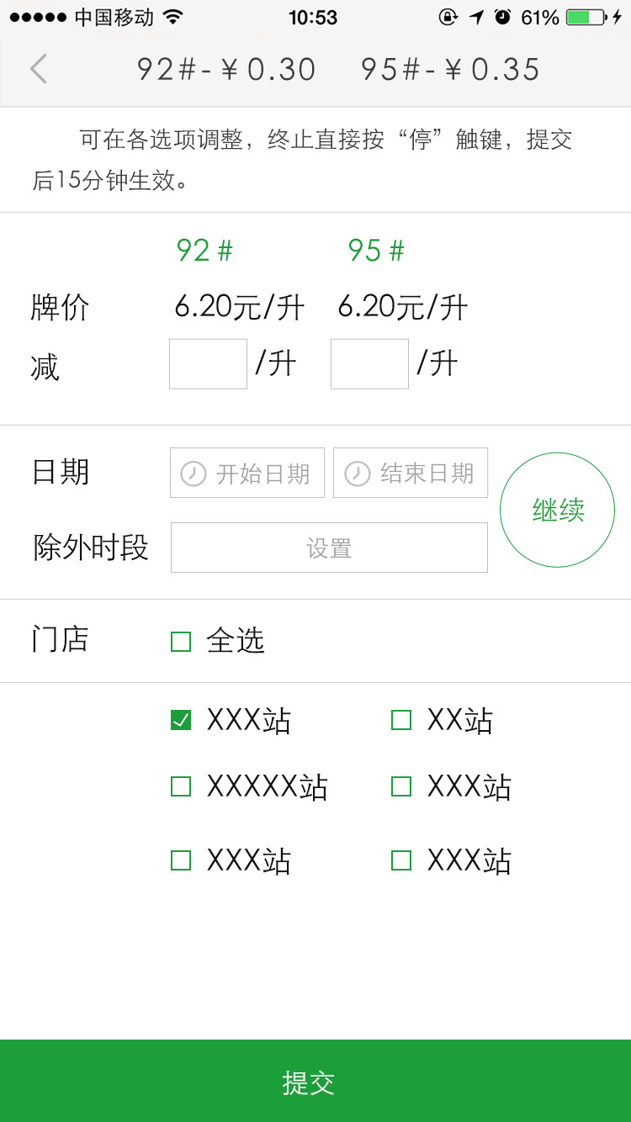 |  | 业务规则 | 正常系  - 停止状态，状态按钮为“继续”点继续后提交  - 点继续和确认进入确认页。确认页，修改和提交。  异常系

功能（界面）名称 | 扫码
功能（界面）描述 | 扫码验证
 |  | 业务规则 | 正常系  - 点返回按钮进入首页界面  - 从左向右滑动，返回首页界面  - 待扫码状态  异常系

功能（界面）名称 | 常规已支付扫描后结果  线上
功能（界面）描述 | 常规已支付扫描结果
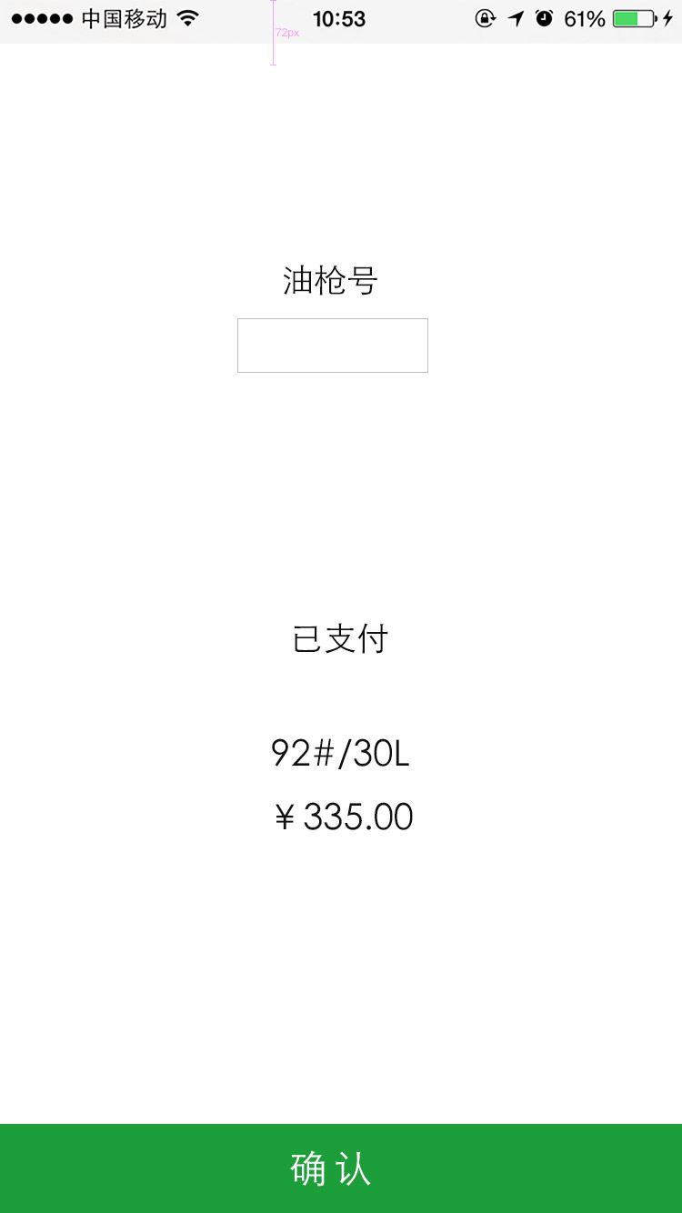 |  | 业务规则 | 正常系  - 从左向右滑动，返回扫码界面  - 如果是已支付的状态数据油枪号  - 从服务端拉取订单信息  - 点确认，油枪号必须填，油枪号必须为纯数字并且不能大于服务端设定加油站最大枪号。  - 如果数字大于抢号，请（提示：“______此枪号未登记，请修改！___________”）  - 如果没有填写油枪号，请（提示：“______请填写油枪号___________”）  异常系

功能（界面）名称 | 确认验证
功能（界面）描述 | 验证完成。
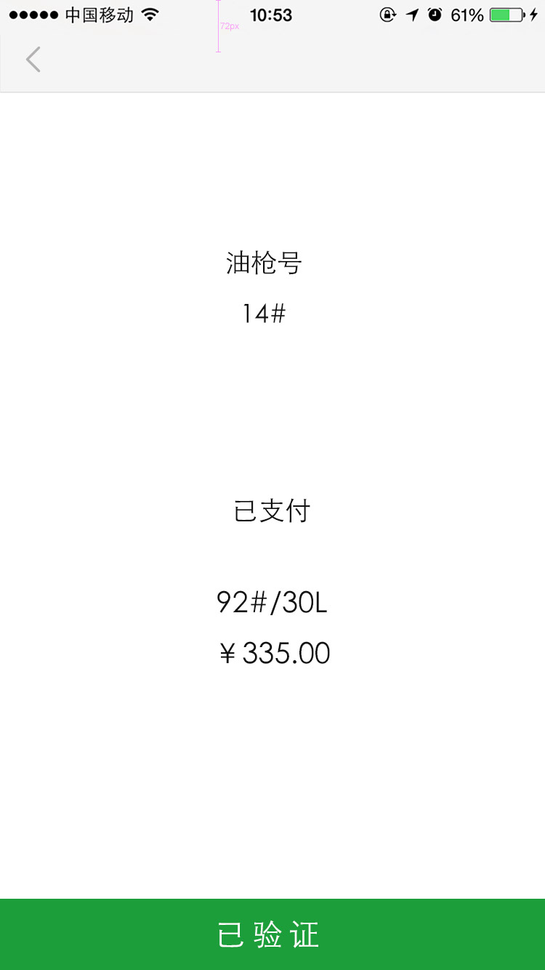  A |  | 业务规则 | 正常系  - 从左向右滑动，返回常规已支付扫描后结果界面  - 点返回，返回常规已支付扫描后结果界面  - 点已验证，验证完成返回首页。  界面缺APP使用者代码  异常系

功能（界面）名称 | 未支付扫描后结果
功能（界面）描述 | 未支付扫描结果
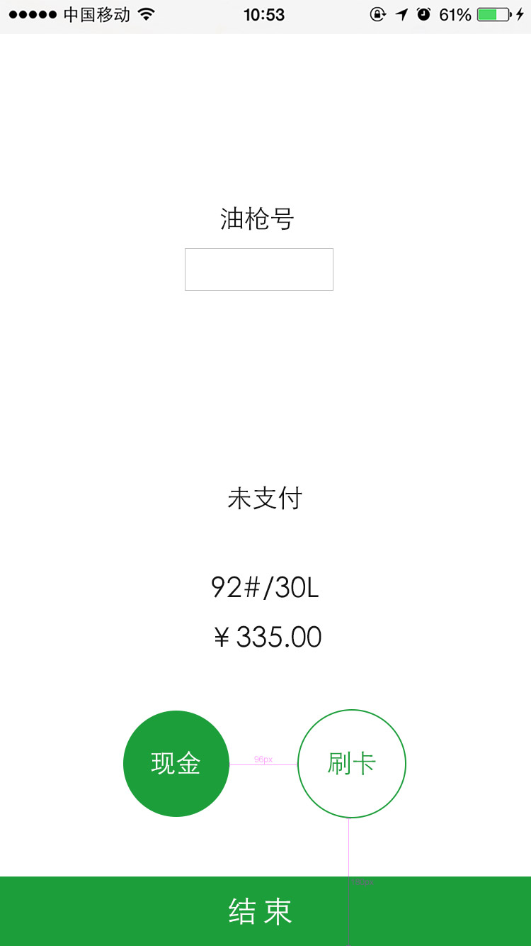  A |  | 业务规则 | 正常系  - 从左向右滑动，返回扫码界面  - 如果是已支付的状态数据油枪号  - 从服务端拉取订单信息  - 点结束，油枪号必须填，油枪号必须为纯数字并且不能大于服务端设定加油站最大枪号。  - 如果数字大于抢号，请（提示：“_________________”）  - 如果没有填写油枪号，请（提示：“_________________”）  - 点结束，支付方式为必须选择项，如果没有选择支付方式，请（提示：“_________________”）  异常系

功能（界面）名称 | 线下支付收讫
功能（界面）描述 | 收讫
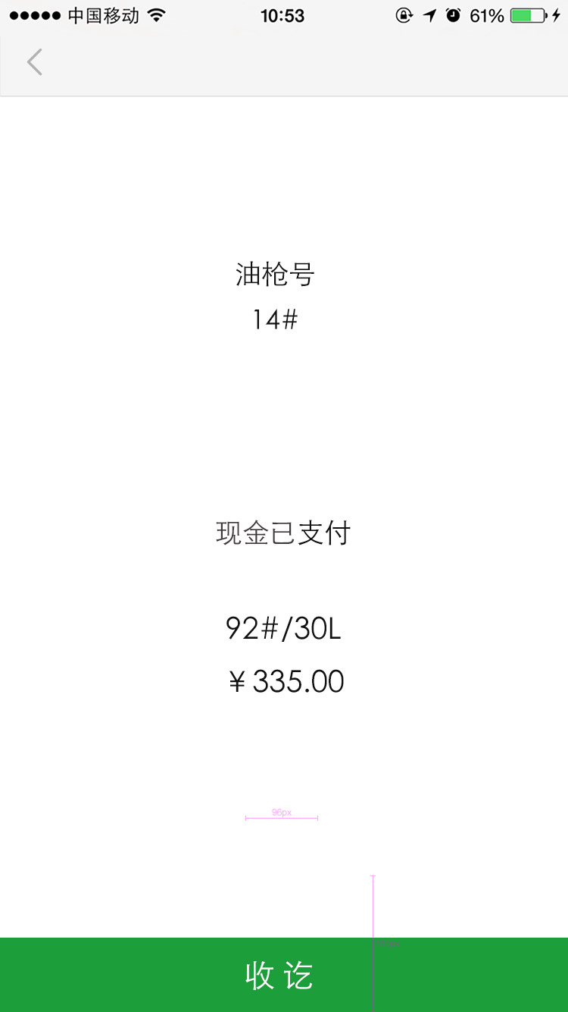  A  升统一改为L，包括C端 |  | 业务规则 | 正常系  - 从左向右滑动，返回未支付扫描后结果界面  - 点返回，返回未支付扫描后结果界面  - 点收讫，完成返回首页。  异常系

功能（界面）名称 | 发布热度活动
功能（界面）描述 | 可根据用户的热度发布活动，限制名额限制数量。
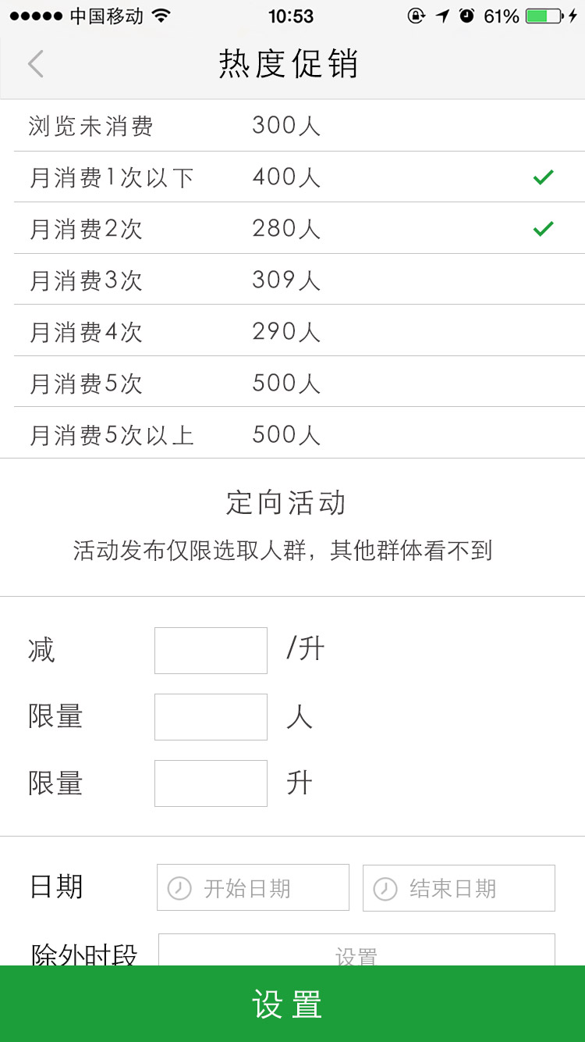 |  | 业务规则 | 正常系  - 点返回，返回首页。  - 从左向右，返回到首页。  - 上面部分为选择发布对象，所有人数统计都是为权限管理内的加油站消费人数统计。统计周期为前一个月的统计数据。  - 所查数据级别如下  经理级别 全部门店不需要选择。  门店店长 默认为本门店不需要选择。  普通员工 不能发布活动  - 每升减是必填项必须大于零，填写后所有活动油都在相应的牌价减少对应金额。  - 限量多少人是必填项，必须大于零，  - 限量每次多少升是必填项，必须大于零。  - 时间填写与常规活动一致。  - 选择对象与常规活动一致。  注意：仅选中对象看到此信息。  异常系

功能（界面）名称 | 平台通知
功能（界面）描述 | 公告通知
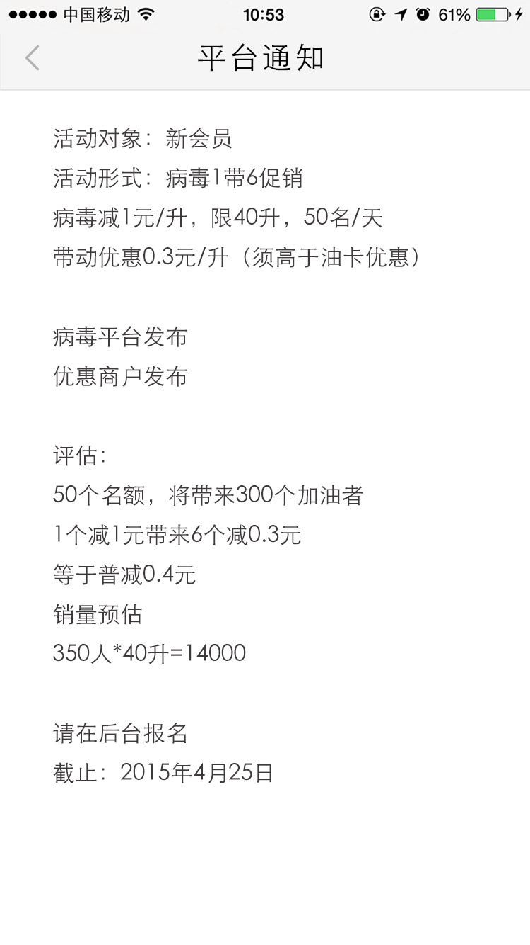 |  | 业务规则 | 正常系  - 点返回，返回首页。  - 从左向右，返回到首页。  - 如果是新消息（没有弹出过）登陆成功后自动弹出。  异常系

功能（界面）名称 | 当日统计（经理）
功能（界面）描述 | 统计
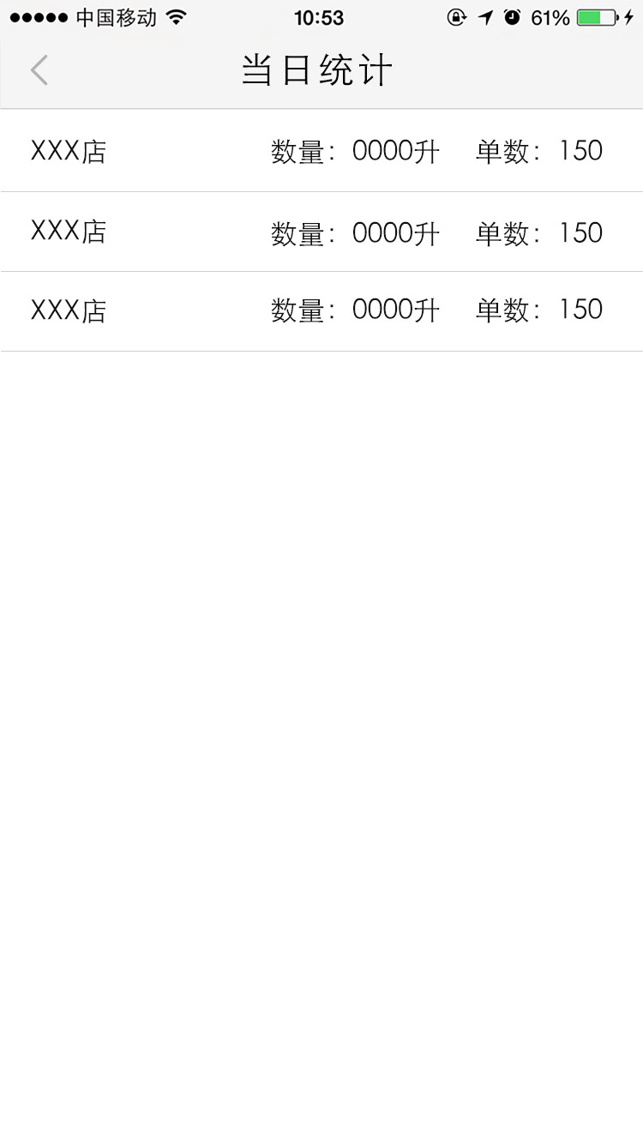 |  | 业务规则 | 正常系  - 点返回，返回首页。  - 从左向右，返回到首页。  - 经理有权看多门店数据统计。  - 店长只能看本店数据。  - 普通员工没权利查看数据  异常系

功能（界面）名称 | 当班统计（员工）
功能（界面）描述 | 统计
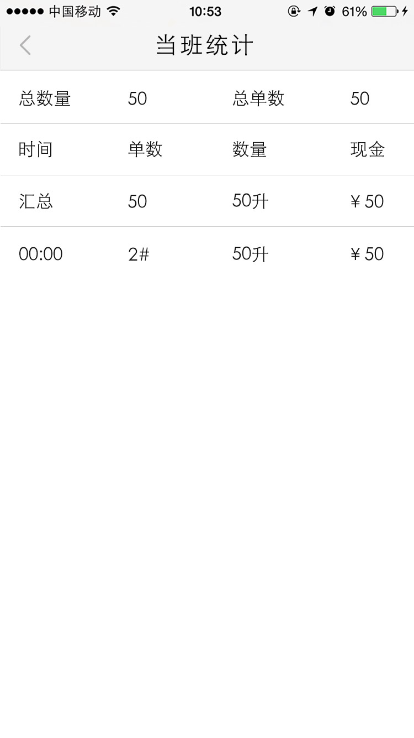  插入一行  现金核对（比其他文字大一些） |  | 业务规则 | 正常系  - 点返回，返回首页。  2、从左向右，返回到首页。  3、普通员工进入系统点统计为当班统计。  汇总中的单数是现金单数  异常系

功能（界面）名称 | 热度验证：改为“限额验证”
功能（界面）描述 | 热度抢名额验证。
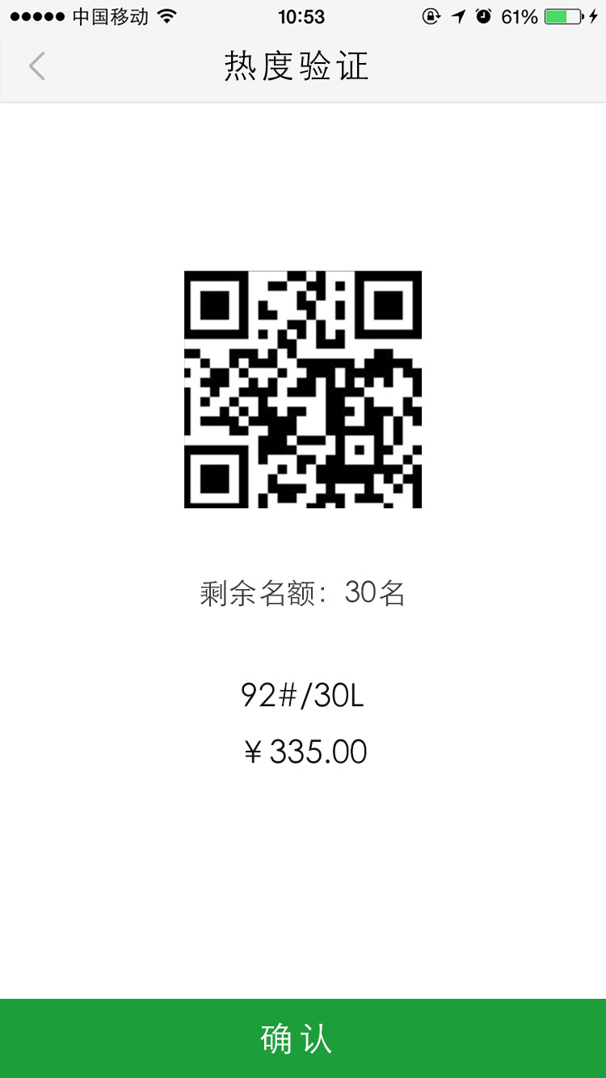  C端昵称  改为：限额验证 |  | 业务规则 | 正常系  - 点返回，返回扫码界面。  - 从左向右，返回扫码界面。  - 点确认后剩余名额减少1人。  - 如果没有名额显示名额已满。请（提示：“__请提示客人选择本站其他会员促销或选择其他油站_______________”）  异常系

商户管理平台
大分类 | 小分类 | 说明
首页 | 首页 | 显示销售，油站，平台报名活动，公告信息
商户管理 | 商户管理 | 显示商户的详细信息，审核状态，商户可以编辑自己的信息
门店管理 | 门店管理 | 显示商户下的所有门店，可添加，编辑门店，上传审核资料。
门店管理 | 门店终端设定 | 设定终端用户（按ABCDEF… 设定店长，店员登陆账户）
门店管理 | 排班设定 | 设定交班时段设定。
活动管理 | 活动一览 | 显示该商户发布的，以及报名的活动一览。
活动管理 | 活动发布 | 发布针对门店的活动
活动管理 | 活动报名 | 报名参加平台发布的活动。
客户 | 客户报表 | 在该商户的门店消费过的客户数据，包括客户的加油加油品类，消费频率。
费用 | 费用 | 目前是每周达到70单，10元
销售 | 销售报表 | 跟门店相关的活动销售报表。
咨询 | 咨询 | 给平台发问题咨询
交班 | 交班对账 | 显示当日交班对账数据。
用户设定 | 用户设定 | 商户管理端登陆用户设定，权限设定。
公告 | 公告 | 显示平台发布的公告
牌价设定 | 牌价设定 | 设定门店牌价，商户可统一设定所属门店牌价
详细需求见附件《商户管理端》

平台管理端
大分类 | 小分类 | 使用角色 | 说明
首页 | 首页 | 所有角色 | 针对各角色的功能划分，显示相应的数据摘要。比如推广部门的人登录后看到的首页是推广相关的数据摘要，客诉部分则看到未处理的客诉摘要。
商户管理 | 商户一览 | 招商 | 显示所有的商户和门店一览，可以设定检索条件，进行检索，并下载检索结果。
商户管理 | 新建商户 | 招商 | 与商户申请一样，新建商户信息。油站信息。
商户管理 | 商户详细 | 招商 | 显示商户详细信息，以及该商户下的门店的详细信息。
商户管理 | 商户审核 | 招商 | 审核商户：内容？
商户管理 | 区域状况 | 招商 | 在地图模式下，查看各地区门店的分布。区别参与活动的门店
商户管理 | 商户咨询 | 招商 | 查看商户咨询的内容。
商户管理 | 商户收费 | 招商 | 针对油站的收费记录（目前是每周达到70单，10元）
活动管理 | 活动一览 | 推广 | 显示平台和商家发布的活动，可以设定检索条件，进行检索，
活动管理 | 活动详细 | 推广 | 显示活动的详细内容，可以停止活动和再开活动。
活动管理 | 活动发布 | 推广 | 可针对，新用户和老用户发布热度及常规活动。
活动管理 | 发红包 | 推广 | 选择发布对象（新会员，过生日的会员，老会员等），发红包。  可否给商户针对热度玩？
推广渠道管理 | 渠道一览 | 推广 | 显示所有推广渠道，默认渠道为3个，地推，媒体（网站媒体，大V等），天使，也可新建其他渠道
推广渠道管理 | 报表 | 推广 | 显示从个渠道的浏览数、注册的会员数量，转化率等。
财务管理 | 销售报表 | 财务 | 特定的报表（看到自己供油的油站数据，新会员日别交易数（限额的和不限额的）），油站补贴。
财务管理 | 收费报表 | 财务 | 针对油站的收费（目前是每周达到70单，10元）
财务管理 | 推广报表 | 财务 | 显示从个渠道注册的浏览数、会员数量，转化率等。以及相关费用结算数据。
客诉管理 | 客诉处理 | 客服 | 处理顾客投诉，可以查询订单
区域供油商（代理） | 报表 | 供油商 | 看到自己权限区域数据，新会员日别交易数（限额的和不限额的），权限限制到区域
会员管理 | 会员一览 | 系统用户 | 显示所有的会员数据一览，可以设定检索条件，进行检索，并下载检索结果。
会员管理 | 报表 | 推广 | 会员的活跃度，按油品表示会员比例等
公告管理 | 公告一览 | 推广 | 显示公告一览
公告管理 | 发送公告 | 推广 | 向商户发送公告（只针对站长及以上），app+PC都要看
系统设定 | 区域设定 | 系统用户 | 设定三级区域数据
系统设定 | 车辆设定 | 系统用户 | 设定车牌和型号数据
系统设定 | 用户组 | 系统用户 | 设定用户组和权限
系统设定 | 用户 | 系统用户 | 设定用户和权限
订单管理 | 订单一览 | 财务，客服 | 可以设定检索条件，进行检索，并下载检索结果。
订单管理 | 订单明细 | 财务，客服 | 订单详细内容
日志 | 操作日志 | 系统用户 | 查看平台登陆，操作日志，主要针对更新系操作。
详细需求见附件《平台管理端》

HTML５注册页面
大分类 | 小分类 | 说明
用户注册 | 用户注册 | 用户注册页面
附近的门店 | 附近的门店 | 显示附近的油站（必须开GPS）

五、其他需求
无

六、待确定问题
无

以下各方接受并签署确认：
甲方（章）：  代表：_______________________________  日期： 2015 年 月 日 | 乙方：（章） 上海汝点信息科技有限公司  代表： _____________________________  日期： 2015 年 月 日

